LAMPIRAN

LAMPIRAN 1: PEDOMAN WAWANCARA
PEDOMAN WAWANCARA
Kepala Dinas Perumahan dan Kawasan Permukiman
1. Tujuan
Adapun tujuan dari wawancara ini yaitu untuk dapat memperoleh informasi terkait dengan sejauh mana koordinasi antara Satuan polisi pamong praja (Satpol PP) dengan Dinas Perumahan dan Kawasan Permukiman (Perkim) dalam rangka penertiban bangunan tanpa izin mendirikan bangunan (IMB) di Kota Binjai
2. Pertanyaan Panduan
2.1 Identitas Diri
Nama :
Jabatan :
Jenis Kelamin :
Alamat :
Pendidikan Terakhir :
Hari/Tanggal :
Waktu :
2.2 Pertanyaan Penelitian
- Berdasaran media online, dinyatakan bahwa di kota Binjai masih terdapat bangunan tanpa izin mendirikan bangunan, bagaimana tanggapan Bapak/Ibu terkait dengan pernyataan tersebut?
- Bagaimana dengan anggaran dalam rangka penertiban bangunan tanpa izin mendirikan bangunan? Jelaskan terkait dengan sumber, jumlah dan kecukupan!
- Apakah terdapat koordinasi antara Satpol PP dengan Dinas Perkim dalam hal penertiban bangunan liar?
- Bagaimana bentuk kesatuan tindakan antara Satpol PP dengan Dinas Perkim dalam rangka penertiban bangunan tanpa izin mendirikan bangunan?
- Bagaimana kekompakan antara Satpol PP dengan Dinas Perkim? Jelaskan!
- Bagaimana bentuk komunikasi yang dilakukan oleh Satpol PP dengan Dinas Perkim mengingat Dinas Perkim sebagai leading sektor?
- Bagaimana bentuk pembagian kerja Satpol PP terhadap Penertiban Bangunan Tanpa Izin Mendirikan Bangunan? (Pembagian kerja individu dan pembagian kerja dengan Dinas Perkim)
- Bagaimana spesialisasi tugas Bapak/Ibu dalam rangka penertiban bangunan tanpa izin mendirikan bangunan?
- Apakah menurut Bapak/Ibu, Satpol PP sudah disiplin dalam menjalankan tugasnya yang berkaitan dengan penertiban bangunan tanpa izin mendirikan bangunan?
- Apakah menurut Bapak/Ibu, Dinas perkim sudah disiplin dalam menjalankan tugasnya yang berkaitan dengan penertiban bangunan tanpa izin mendirikan bangunan?
- Bagaimana pengurutan waktu dan pekerjaan dalam rangka penertiban bangunan tanpa izin mendirikan bangunan?
- Menurut Bapak/Ibu, berdasarkan beberapa indikator koordinasi yaitu kesatuan kerja, komunikasi, pembagian kerja dan disiplin, indikator manakah yang masih terdapat kendala didalamnya?
- Bagaimana upaya Bapak/Ibu untuk dapat meningkatkan koordinasi antara Satpol PP dengan Dinas Perkim?

PEDOMAN WAWANCARA
Kepala Bidang Pembinaan dan Penataan Bangunan
1. Tujuan
Adapun tujuan dari wawancara ini yaitu untuk dapat memperoleh informasi terkait dengan sejauh mana koordinasi antara Satuan polisi pamong praja (Satpol PP) dengan Dinas Perumahan dan Kawasan Permukiman (Perkim) dalam rangka penertiban bangunan tanpa izin mendirikan bangunan (IMB) di Kota Binjai
2. Pertanyaan Panduan
2.1 Identitas Diri
Nama :
Jabatan :
Jenis Kelamin :
Alamat :
Pendidikan Terakhir :
Hari/Tanggal :
Waktu :
2.2 Pertanyaan Penelitian
- Berdasaran media online, dinyatakan bahwa di kota Binjai masih terdapat bangunan tanpa izin mendirikan bangunan, bagaimana tanggapan Bapak/Ibu terkait dengan pernyataan tersebut?
- Bagaimana dengan anggaran dalam rangka penertiban bangunan tanpa izin mendirikan bangunan? Jelaskan terkait dengan sumber, jumlah dan kecukupan!
- Apakah terdapat koordinasi antara Satpol PP dengan Dinas Perkim dalam hal penertiban bangunan liar?
- Bagaimana bentuk kesatuan tindakan antara Satpol PP dengan Dinas Perkim dalam rangka penertiban bangunan tanpa izin mendirikan bangunan?
- Bagaimana kekompakan antara Satpol PP dengan Dinas Perkim? Jelaskan!
- Bagaimana bentuk komunikasi yang dilakukan oleh Satpol PP dengan Dinas Perkim mengingat Dinas Perkim sebagai leading sektor?
- Bagaimana bentuk pembagian kerja Satpol PP terhadap Penertiban Bangunan Tanpa Izin Mendirikan Bangunan? (Pembagian kerja individu dan pembagian kerja dengan Dinas Perkim)
- Bagaimana spesialisasi tugas Bapak/Ibu dalam rangka penertiban bangunan tanpa izin mendirikan bangunan?
- Apakah menurut Bapak/Ibu, Satpol PP sudah disiplin dalam menjalankan tugasnya yang berkaitan dengan penertiban bangunan tanpa izin mendirikan bangunan?
- Apakah menurut Bapak/Ibu, Dinas perkim sudah disiplin dalam menjalankan tugasnya yang berkaitan dengan penertiban bangunan tanpa izin mendirikan bangunan?
- Bagaimana pengurutan waktu dan pekerjaan dalam rangka penertiban bangunan tanpa izin mendirikan bangunan?
- Menurut Bapak/Ibu, berdasarkan beberapa indikator koordinasi yaitu kesatuan kerja, komunikasi, pembagian kerja dan disiplin, indikator manakah yang masih terdapat kendala didalamnya?
- Bagaimana upaya Bapak/Ibu untuk dapat meningkatkan koordinasi antara Satpol PP dengan Dinas Perkim?

PEDOMAN WAWANCARA
Pengawas Tata Bangunan dan Perumahan
1. Tujuan
Adapun tujuan dari wawancara ini yaitu untuk dapat memperoleh informasi terkait dengan sejauh mana koordinasi antara dinas perumahan dan kawasan permukiman (Perkim) dengan satuan polisi pamong praja (Satpol PP) dalam rangka penertiban bangunan tanpa izin mendirikan bangunan (IMB) di Kota Binjai
2. Pertanyaan Panduan
2.1 Identitas Diri
Nama :
Jabatan :
Jenis Kelamin :
Alamat :
Pendidikan Terakhir :
Hari/Tanggal :
Waktu :
2.2 Pertanyaan Penelitian
- Berdasaran media online, dinyatakan bahwa di kota Binjai masih terdapat bangunan tanpa izin mendirikan bangunan, bagaimana tanggapan Bapak/Ibu terkait dengan pernyataan tersebut?
- Apakah terdapat koordinasi antara Dinas Perkim dengan Satpol PP dalam hal penertiban bangunan liar?
- Terkait dengan Tim Terpadu, SK terakhir yang saya dapati yaitu SK tahun 2017, ketika saya konfirmasi kepada instansi, mengapa SK terakhir berada di tahun 2017 sedangkan sekarang sudah berada di tahun 2023. Masing-masing instansi menjawab bahwasanya dalam langkah penertiban bangunan tanpa izin di Kota Binjai mereka hanya menjalankan sesuai dengan tupoksi masing-masing instansi. Bagaimana tanggapan bapak terkait dengan hal tersebut?
- Seperti yang kita ketahui bahwa IMB telah di ubah menjadi PBG, namun belum disahkannya Perda terkait hal tersebut, bagaimana tanggapan Bapak/Ibu mengenai hal tersebut?
- Bagaimana bentuk kesatuan tindakan antara dinas perkim dan satpol PP dalam rangka penertiban bangunan tanpa izin mendirikan bangunan?
- Bagaimana kekompakan antara Dinas Perkim dan Satpol PP? Jelaskan!
- Bagaimana bentuk komunikasi yang dilakukan oleh Dinas Perkim selaku leading sektor kepada Satpol PP?
- Bagaimana bentuk pembagian kerja Dinas Perkim terhadap Penertiban Bangunan Tanpa Izin Mendirikan Bangunan? (Pembagian kerja individu dan pembagian kerja dengan Satpol PP)
- Bagaimana spesialisasi tugas Bapak/Ibu dalam rangka penertiban bangunan tanpa izin mendirikan bangunan?
- Apakah menurut Bapak/Ibu, Dinas perkim sudah disiplin dalam menjalankan tugasnya yang berkaitan dengan penertiban bangunan tanpa izin mendirikan bangunan?
- Apakah menurut Bapak/Ibu, Satpol PP sudah disiplin dalam menjalankan tugasnya yang berkaitan dengan penertiban bangunan tanpa izin mendirikan bangunan?
- Menurut Bapak/Ibu, berdasarkan beberapa indikator koordinasi yaitu kesatuan kerja, komunikasi, pembagian kerja dan disiplin, indikator manakah yang masih terdapat kendala didalamnya?
- Bagaimana upaya Bapak/Ibu untuk dapat meningkatkan koordinasi antara dinas Perkim dan Satpol PP?

PEDOMAN WAWANCARA
Sekretris Satuan Polisi Pamong Praja (Satpol PP) Kota Binjai
1. Tujuan
Adapun tujuan dari wawancara ini yaitu untuk dapat memperoleh informasi terkait dengan sejauh mana koordinasi antara Satuan polisi pamong praja (Satpol PP) dengan Dinas Perumahan dan Kawasan Permukiman (Perkim) dalam rangka penertiban bangunan tanpa izin mendirikan bangunan (IMB) di Kota Binjai
2. Pertanyaan Panduan
2.1 Identitas Diri
Nama :
Jabatan :
Jenis Kelamin :
Alamat :
Pendidikan Terakhir :
Hari/Tanggal :
Waktu :
2.2 Pertanyaan Penelitian
- Berdasaran media online, dinyatakan bahwa di kota Binjai masih terdapat bangunan tanpa izin mendirikan bangunan, bagaimana tanggapan Bapak/Ibu terkait dengan pernyataan tersebut?
- Bagaimana dengan anggaran dalam rangka penertiban bangunan tanpa izin mendirikan bangunan? Jelaskan terkait dengan sumber, jumlah dan kecukupan!
- Apakah terdapat koordinasi antara Satpol PP dengan Dinas Perkim dalam hal penertiban bangunan liar?
- Bagaimana bentuk kesatuan tindakan antara Satpol PP dengan Dinas Perkim dalam rangka penertiban bangunan tanpa izin mendirikan bangunan?
- Bagaimana kekompakan antara Satpol PP dengan Dinas Perkim? Jelaskan!
- Bagaimana bentuk komunikasi yang dilakukan oleh Satpol PP dengan Dinas Perkim mengingat Dinas Perkim sebagai leading sektor?
- Bagaimana bentuk pembagian kerja Satpol PP terhadap Penertiban Bangunan Tanpa Izin Mendirikan Bangunan? (Pembagian kerja individu dan pembagian kerja dengan Dinas Perkim)
- Bagaimana spesialisasi tugas Bapak/Ibu dalam rangka penertiban bangunan tanpa izin mendirikan bangunan?
- Apakah menurut Bapak/Ibu, Satpol PP sudah disiplin dalam menjalankan tugasnya yang berkaitan dengan penertiban bangunan tanpa izin mendirikan bangunan?
- Apakah menurut Bapak/Ibu, Dinas perkim sudah disiplin dalam menjalankan tugasnya yang berkaitan dengan penertiban bangunan tanpa izin mendirikan bangunan?
- Bagaimana pengurutan waktu dan pekerjaan dalam rangka penertiban bangunan tanpa izin mendirikan bangunan?
- Menurut Bapak/Ibu, berdasarkan beberapa indikator koordinasi yaitu kesatuan kerja, komunikasi, pembagian kerja dan disiplin, indikator manakah yang masih terdapat kendala didalamnya?
- Bagaimana upaya Bapak/Ibu untuk dapat meningkatkan koordinasi antara Satpol PP dengan Dinas Perkim?

PEDOMAN WAWANCARA
Kepala Bidang Penegakkan Perundang-undangan (P2D)
1. Tujuan
Adapun tujuan dari wawancara ini yaitu untuk dapat memperoleh informasi terkait dengan sejauh mana koordinasi antara Satuan polisi pamong praja (Satpol PP) dengan Dinas Perumahan dan Kawasan Permukiman (Perkim) dalam rangka penertiban bangunan tanpa izin mendirikan bangunan (IMB) di Kota Binjai
2. Pertanyaan Panduan
2.1 Identitas Diri
Nama :
Jabatan :
Jenis Kelamin :
Alamat :
Pendidikan Terakhir :
Hari/Tanggal :
Waktu :
2.2 Pertanyaan Penelitian
- Berdasaran media online, dinyatakan bahwa di kota Binjai masih terdapat bangunan tanpa izin mendirikan bangunan, bagaimana tanggapan Bapak/Ibu terkait dengan pernyataan tersebut?
- Bagaimana dengan anggaran dalam rangka penertiban bangunan tanpa izin mendirikan bangunan? Jelaskan terkait dengan sumber, jumlah dan kecukupan!
- Apakah terdapat koordinasi antara Satpol PP dengan Dinas Perkim dalam hal penertiban bangunan liar?
- Bagaimana bentuk kesatuan tindakan antara Satpol PP dengan Dinas Perkim dalam rangka penertiban bangunan tanpa izin mendirikan bangunan?
- Bagaimana kekompakan antara Satpol PP dengan Dinas Perkim? Jelaskan!
- Bagaimana bentuk komunikasi yang dilakukan oleh Satpol PP dengan Dinas Perkim mengingat Dinas Perkim sebagai leading sektor?
- Bagaimana bentuk pembagian kerja Satpol PP terhadap Penertiban Bangunan Tanpa Izin Mendirikan Bangunan? (Pembagian kerja individu dan pembagian kerja dengan Dinas Perkim)
- Bagaimana spesialisasi tugas Bapak/Ibu dalam rangka penertiban bangunan tanpa izin mendirikan bangunan?
- Apakah menurut Bapak/Ibu, Satpol PP sudah disiplin dalam menjalankan tugasnya yang berkaitan dengan penertiban bangunan tanpa izin mendirikan bangunan?
- Apakah menurut Bapak/Ibu, Dinas perkim sudah disiplin dalam menjalankan tugasnya yang berkaitan dengan penertiban bangunan tanpa izin mendirikan bangunan?
- Bagaimana pengurutan waktu dan pekerjaan dalam rangka penertiban bangunan tanpa izin mendirikan bangunan?
- Menurut Bapak/Ibu, berdasarkan beberapa indikator koordinasi yaitu kesatuan kerja, komunikasi, pembagian kerja dan disiplin, indikator manakah yang masih terdapat kendala didalamnya?
- Bagaimana upaya Bapak/Ibu untuk dapat meningkatkan koordinasi antara Satpol PP dengan Dinas Perkim?

PEDOMAN WAWANCARA
Staff Satuan Polisi Pamong Praja (Satpol PP) Kota Binjai
1. Tujuan
Adapun tujuan dari wawancara ini yaitu untuk dapat memperoleh informasi terkait dengan sejauh mana koordinasi antara Satuan polisi pamong praja (Satpol PP) dengan Dinas Perumahan dan Kawasan Permukiman (Perkim) dalam rangka penertiban bangunan tanpa izin mendirikan bangunan (IMB) di Kota Binjai
2. Pertanyaan Panduan
2.1 Identitas Diri
Nama :
Jabatan :
Jenis Kelamin :
Alamat :
Pendidikan Terakhir :
Hari/Tanggal :
Waktu :
2.2 Pertanyaan Penelitian
- Apakah menurut Bapak/Ibu Satpol PP dan Dinas Perkim telah kompak dalam menjalankan tugas penertiban bangunan liar di Kota Binjai?
- Apakah Dinas Perkim hadir ketika pelaksanaan kegiatan penertiban bangunan berlangsung?
- Bagaimana terkait dengan kedisplinan Satpol PP dan Dinas Perkim dalam kegiatan penertiban bangunan? (kehadiran dan ketepatan waktu)
- Bagaimana spesialisasi tugas Bapak/Ibu dalam rangka penertiban bangunan tanpa izin mendirikan bangunan?
- Menurut Bapak/Ibu, berdasarkan beberapa indikator koordinasi yaitu kesatuan kerja, komunikasi, pembagian kerja dan disiplin, indikator manakah yang masih terdapat kendala didalamnya?
- Bagaimana saran Bapak/Ibu untuk dapat meningkatkan koordinasi antara Satpol PP dengan Dinas Perkim?

PEDOMAN WAWANCARA
Ketua DPRD Kota Binjai
1. Tujuan
Adapun tujuan dari wawancara ini yaitu untuk dapat memperoleh informasi terkait dengan sejauh mana koordinasi antara dinas perumahan dan kawasan permukiman (Perkim) dengan satuan polisi pamong praja (Satpol PP) dalam rangka penertiban bangunan tanpa izin mendirikan bangunan (IMB) di Kota Binjai serta tanggapan DPRD Kota Binjai terkait dengan permasalahan tersebut
2. Pertanyaan Panduan
2.1 Identitas Diri
Nama :
Jabatan :
Jenis Kelamin :
Alamat :
Pendidikan Terakhir :
Hari/Tanggal :
Waktu :
2.2 Pertanyaan Penelitian
- Berdasarkan media online yang saya baca, masih terdapatnya bangunan tanpa izin di Kota Binjai, bagaimana tanggapan bapak/ibu terkait hal tersebut?
- Bangunan yang berdiri tanpa izin dapat mempengaruhi PAD Kota Binjai, menurut bapak/ibu apa hal yang harus dilakukan oleh Pemerintah Kota Binjai dalam menangani permasalah tersebut?
- Bagaimana peran DPRD sebagai perwakilan rakyat dalam rangka peningkatan penertiban bangunan tanpa izin di Kota Binjai?
- Pada pengimplementasian penertiban bangunan tanpa izin, terdapat beberapa instansi pemerintah daerah yang menangani permasalahan tersebut yaitu Dinas Perkim dan Satpol PP, menurut bapak/ibu apakah instansi tersebut melakukan koordinasi dalam penertiban bangunan tanpa izin di Kota Binjai?
- Menurut bapak/ibu, jika dikaitkan dengan koordinasi antara dinas perkim dan satpol PP, apakah yang menyebabkan masih terdapatnya bangunan tanpa izin di kota binjai? (Mis: Komunikasi, Kesatuan kerja, pembagian kerja, disiplin)
- Seperti yang kita ketahui bahwa IMB telah di ubah menjadi PBG, namun belum disahkannya Perda terkait hal tersebut, bagaimana tanggapan Bapak/Ibu mengenai hal tersebut?
- Terkait dengan Tim Terpadu, SK terakhir yang saya dapati yaitu SK tahun 2017, ketika saya konfirmasi kepada instansi, mengapa SK terakhir berada di tahun 2017 sedangkan sekarang sudah berada di tahun 2023. Masing-masing instansi menjawab bahwasanya dalam langkah penertiban bangunan tanpa izin di Kota Binjai mereka hanya menjalankan sesuai dengan tupoksi masing-masing instansi. Bagaimana tanggapan bapak terkait dengan hal tersebut?
- Menurut Hasibuan (2006) terdapat beberapa indikator dalam koordinasi yaitu, kesatuan tindakan, komunikasi, pembagian kerja dan disiplin. Menurut pendapat bapak/ibu berdasarkan indikator tersebut, indikator mana yang masih terdapat kendala dalam rangka penertiban bangunan tanpa izin di Kota Binjai?

PEDOMAN WAWANCARA
Wartawan Domisili Binjai
1. Tujuan
Adapun tujuan dari wawancara ini yaitu untuk dapat memperoleh informasi terkait dengan sejauh mana koordinasi antara dinas perumahan dan kawasan permukiman (Perkim) dengan satuan polisi pamong praja (Satpol PP) dalam rangka penertiban bangunan tanpa izin mendirikan bangunan (IMB) di Kota Binjai serta tanggapan wartawan selaku penyampai informasi/berita kepada publik terkait dengan permasalahan tersebut
2. Pertanyaan Panduan
2.1 Identitas Diri
Nama :
Redaksi
Jenis Kelamin :
Alamat :
Pendidikan Terakhir :
Hari/Tanggal :
Waktu :
2.2 Pertanyaan Penelitian
- Berdasarkan media online yang saya baca, masih terdapatnya bangunan tanpa izin di Kota Binjai, bagaimana tanggapan bapak/ibu terkait hal tersebut?
- Bangunan yang berdiri tanpa izin dapat mempengaruhi PAD Kota Binjai, menurut bapak/ibu apa hal yang harus dilakukan oleh Pemerintah Kota Binjai dalam menangani permasalah tersebut?
- Bagaimana peran wartawan dalam rangka pemberian informasi kepada publik terkait dengan Penertiban Bangunan tanpa izin?
- Pada pengimplementasian penertiban bangunan tanpa izin, terdapat beberapa instansi pemerintah daerah yang menangani permasalahan tersebut yaitu Dinas Perkim dan Satpol PP, menurut bapak/ibu apakah instansi tersebut melakukan koordinasi dalam penertiban bangunan tanpa izin di Kota Binjai?
- Menurut bapak/ibu, jika dikaitkan dengan koordinasi antara dinas perkim dan satpol PP, apakah yang menyebabkan masih terdapatnya bangunan tanpa izin di kota binjai? (Mis: Komunikasi, Kesatuan kerja, pembagian kerja, disiplin)
- Seperti yang kita ketahui bahwa IMB telah di ubah menjadi PBG, namun belum disahkannya Perda terkait hal tersebut, bagaimana tanggapan Bapak/Ibu mengenai hal tersebut?
- Menurut Hasibuan (2006) terdapat beberapa indikator dalam koordinasi yaitu, kesatuan tindakan, komunikasi, pembagian kerja dan disiplin. Menurut pendapat bapak/ibu berdasarkan indikator tersebut, indikator mana yang masih terdapat kendala dalam rangka penertiban bangunan tanpa izin di Kota Binjai?

LAMPIRAN 2: PEDOMAN OBSERVASI
PEDOMAN OBSERVASI
Observasi (pengamatan) yang dilakukan oleh peneliti dalam rangka melihat Koordinasi Instansi Pemerintah Daerah dalam Penertiban Bangunan Tanpa Izin di Kota Binjai yang dalam hal ini melibatkan Dinas Perumahan dan Kawasan Permukiman Kota Binjai dengan Satuan Polisi Pamong Praja Kota Binjai meliputi:
- Tujuan
Adapun tujuan daripada dilakukannya kegiatan observais ini adalah untuk dapat memperoleh informan dan data yang baik mengenai Koordinasi yang dilakukan oleh Dinas Perumahan dan Kawasan Permukiman Kota Binjai dengan Satuan Polisi Pamong Praja Kota Binjai dalam Penertiban Bangunan Tanpa Izin di Kota Binjai
B. Aspek yang diamati:
- Kondisi Fisik Kantor Dinas Perumahan dan Kawasan Permukiman Kota Binjai dan Kantor Satuan Polisi Pamong Praja Kota Binjai
- Bentuk Surat Peringatan sekaligus sebagai surat tembusan yang dilayangkan oleh Dinas Perumahan dan Kawasan Permukiman Kota Binjai dan surat peringatan sekaligus sebagai surat tembusan yang dikeluarkan oleh Satuan Polisi Pamong Praja Kota Binjai.

LAMPIRAN 3: PEDOMAN DOKUMENTASI
PEDOMAN DOKUMENTASI
Adapun dokumentasi yang diperlukan peneliti adalah sebagai berikut:
- Gambar Kantor Dinas Perumahan dan Kawasan Permukiman Kota Binjai (Perkim)
- Gambar Kantor Satuan Polisi Pamong Praja Kota Binjai (Satpol PP)
- Sumber Daya Manusia yang terdapat di Dinas Perumahan dan Kawasan Permukiman Kota Binjai
- Sumber Daya Manusia yang terdapat di Satuan Polisi Pamong Praja Kota Binjai
- Keputusan Walikota Binjai Nomor 188.45-214/K/Tahun 2017 Tentang Tim Terpadu Pengawasan Pemanfaatan Ruang Bagi Bangunan Bermasalah dan Tidak Memiliki Izin Mendirikan Bangunan di Kota Binjai Tahun 2017
- Surat Peringatan I, II, III, dan Surat Himbauan untuk mengurus Persetujuan Bangunan Gedung (PBG) sesuai waktu yang telah ditetapkan. Apabila tidak diindahkan maka akan dilakukan tahap penyegelan/pemberhentian kegiatan bangunan yang dilayangkan oleh Dinas Perkim Kota Binjai
- Surat Peringatan I, II, III yang dilayangkan oleh Satpol PP Kota Binjai
- Dokumentasi Penertiban bangunan yang dilaksanakan oleh Dinas Perkim dan Satpol PP
TRANSKIP WAWANCARA
LAMPIRAN 4: TRANSKIP WAWANCARA
Dinas Perumahan dan Kawasan Permukiman Kota Binjai
Nama : Ir. Mahyar Nafiah, SST., M.Si
Jabatan : Kepala Dinas Perumahan dan Kawasan Permukiman
Kota Binjai
Jenis Kelamin : Laki-laki
Alamat : Jl. Dr. Wahidin No. 60, Binjai Timur
Pendidikan Terakhir : S-2
Hari/Tanggal : Kamis, 27 April 2023
No | Keterangan | Informasi
1 | Pewawancara | Berdasaran media online, dinyatakan bahwa di kota Binjai masih terdapat bangunan tanpa izin mendirikan bangunan, bagaimana tanggapan Bapak/Ibu terkait dengan pernyataan tersebut?
 | Informan | Masih ada karena banyak masyarakat itu belum memahaminya gitu, karena kan sekarang sistemnya sistem baru dulu namanya IMB sekarang PBG dan kalau dulu kan dia langsung sekarang kan main sistem aplikasi di situlah banyak masyarakat terkadang tidak tahu. Sosialisasi tidak ada, cuman kan hanya perubahan nama dari IMB ke PBG gitu aja, jadi tidak ada yang perlu disosialisasikan tapi terkadang masyarakat dia karena repot dianggapnya jadi mereka tidak mau mengurusnya. Tetapi pada saat kita datangi mereka mau mengurusnya harus ditegur dulu lah. Perda sedang dalam proses namun belum disahkan.
2 | Pewawancara | Bagaimana dengan anggaran dalam rangka penertiban bangunan tanpa izin mendirikan bangunan? Jelaskan terkait dengan sumber, jumlah dan kecukupan!
 | Informan | Sumber dari DAU APBD Kota Binjai itu sumbernya. Kalau dibilang cukup dengan luasan seluas Kota Binjai ini kurang. Lebih kurang 100 juta
3 | Pewawancara | Apakah terdapat koordinasi antara Satpol PP dengan Dinas Perkim dalam hal penertiban bangunan liar?
 | Informan | Ada, kalau SK dia tidak ada, hanya berdasarkan tupoksi karena di satpol PP itu juga kan ada bidang yang mengurus penertiban Perda.
4 | Pewawancara | Bagaimana bentuk kesatuan tindakan antara Satpol PP dengan Dinas Perkim dalam rangka penertiban bangunan tanpa izin mendirikan bangunan?
 |  | Bentuk kesatuan tindakannya sudah terjawab tadi, karena kan menjalankan tugas dan fungsi masing-masing.
5 | Pewawancara | Bagaimana kekompakan antara Satpol PP dengan Dinas Perkim? Jelaskan!
 | Informan | Kompak
6 | Pewawancara | Bagaimana bentuk komunikasi yang dilakukan oleh Satpol PP dengan Dinas Perkim mengingat Dinas Perkim sebagai leading sektor?
 | Informan | Komunikasi lancar, jadi hanya tinggal misalnya kita mau gabungannya kami tinggal menyurati mereka mereka setuju udah kami jalan. Sekedar administrasi itu wajib ada. Harus tertib sesuai administrasi mereka juga tidak bisa langsung main hajar aja, tidak bisa. Kalau seandainya tidak ada pemberitahuan dari perkim main bongkar main apa ternyata dia sudah masuk tahapan pembuatan izin kan tidak boleh. Beda IMB sama PBG. Kalau IMB dulu izinnya dulu harus ada baru boleh bangun, sekarang beda
7 | Pewawancara | Bagaimana bentuk pembagian kerja Satpol PP terhadap Penertiban Bangunan Tanpa Izin Mendirikan Bangunan? (Pembagian kerja individu dan pembagian kerja dengan Dinas Perkim)
 | Informan | Ada bidang khusus yang menangani permasalahan tersebut bidang pengawasan. Kepala Seksinya pada saat sekarang ini masih kosong dan itu diambil alih oleh kepala bidangnya.
8 | Pewawancara | Bagaimana spesialisasi tugas Bapak/Ibu dalam rangka penertiban bangunan tanpa izin mendirikan bangunan?
 | Informan | Ada bidang khusus yang menangani tersebut, jadi dilimpahkan ke bidang tersebut karena di tupoksinya di bidang tersebut disitu dia penertiban di situ dia mengeluarkan rekomendasi PBG. Jadi merekalah yang bertanggung jawab terkait hal tersebut. Melakukan tanda tangan jika sudah masuk tahapan penghentian bangun
9 | Pewawancara | Apakah menurut Bapak/Ibu, Satpol PP sudah disiplin dalam menjalankan tugasnya yang berkaitan dengan penertiban bangunan tanpa izin mendirikan bangunan?
 | Informan | Sudahlah, karena sebenarnya di lapangan itu kami berjalan jadi kita ada di dalam website PU, Binjai itu adalah kabupaten kota yang mengeluarkan PBG terbanyak se Sumatera Utara.
10 | Pewawancara | Apakah menurut Bapak/Ibu, Dinas perkim sudah disiplin dalam menjalankan tugasnya yang berkaitan dengan penertiban bangunan tanpa izin mendirikan bangunan?
 | Informan | Selalu sama, berangkatnya sama, kalau mengumpulnya itu tergantung, ya bikin janji lah misalnya ada beberapa titik yang mau di cek, mungkin di titik awal disitulah kumpulnya bersama. Pokoknya tindakan itu tidak ada yang maju sendiri tidak ada. Kalau namanya sudah gabungan ya sama
11 | Pewawancara | Menurut Bapak/Ibu, berdasarkan beberapa indikator koordinasi yaitu kesatuan kerja, komunikasi, pembagian kerja dan disiplin, indikator manakah yang masih terdapat kendala didalamnya?
 | Informan | Nggak ada, sampai detik ni nggak ada, sampai sekarang tidak ada. Aman.
12 | Pewawancara | Menurut Bapak/Ibu, berdasarkan beberapa indikator koordinasi yaitu kesatuan kerja, komunikasi, pembagian kerja dan disiplin, indikator manakah yang masih terdapat kendala didalamnya?
 | Informan | Sering komunikasi, karena kebetulan saya dengan kepala Satpol PPnya kawan baik dari bawahpun kami pernah satu kantor.

Nama : Ahmad Khair Hasibuan, S.Ag
Jabatan : Kepala Bidang Pembinaan dan Penataan Bangunan
Jenis Kelamin : Laki-laki
Alamat : Binjai Kota
Pendidikan Terakhir : S-1
Hari/Tanggal : Kamis, 04 Mei 2023
No | Keterangan | Informasi
1 | Pewawancara | Berdasarkan media yang saya baca, masih terdapat bangunna liar di Kota Binjai, bagaimana tanggapan bapak terkait dengan hal tersebut?
 | Informan | Jadikan dia terkait dengan bangunan liar ini ada kaitan dengan SDM nya secara peraturan seharusnya memang sebelum membangun mereka sudah membuat izinnya, tapi kenyataannya bangunan yang sudah ada kita datangi dulu baru kita mengetahui bahwa bangunan itu belum ada izinnya artinya ditujukan pada kerja pengawasan.
2 | Pewawancara | Apakah terdapat koordinasi Dins Perkim dan Satpol PP dalam penertiban bangunan tanpa izin di Kota Binjai?
 | Informan | Iya, iya ada
3 | Pewawancara | Menurut bapak, bagaimana bentuk kesatuan kerja antara Dinas Perkim dan satpol PP Kota Binjai?
 | Informan | Jadi ada bentuk kerja dari satpol PP ada juga bentuk kerja dari Perkim dan ada juga bentuk koordinasi jadi memang tetap dia berkoordinasi.
4 | Pewawancara | Apakah Dinas Perkim dan satpol PP sudah kompak dalam menjalankan penertiban bangunan tanpa izin di Kota Binjai?
 | Informan | Haruslah, harus kompak dia bentuk koordinasi
5 | Pewawancara | Bagaimana bentuk komunikasi antara Dinas Perkim dan satpol PP?
 | Informan | Komunikasi bagus, bentuk secara lisan dan surat
6 | Pewawancara | Bagaimana bentuk pembagian kerja Dinas Perkim dan Satpol PP dalam penertiban bangunan tanpa izin di Kota Binjai?
 | Informan | Langsung bersama-sama dalam penertiban bangunan
7 | Pewawancara | Bagimana spesialisasi tugas bapak dalam penertiban bangunan tanpa izin di Kota Binjai?
 | Informan | Saya sebagai ketua tim
8 | Pewawancara | Apakah menurut Bapak, Dinas perkim dan Satpol PP sudah disiplin dalam menjalankan tugasnya yang berkaitan dengan penertiban bangunan tanpa izin mendirikan bangunan?
 | Informan | Kalau penyegelan dan lain-lain tetap ada koordinasi jadi sama-sama, kalau penyegelan itu sama-sama gitu
9 | Pewawancara | Menurut Bapak, berdasarkan beberapa indikator koordinasi yaitu kesatuan kerja, komunikasi, pembagian kerja dan disiplin, indikator manakah yang masih terdapat kendala didalamnya?
 | Informan | Sudah maksimal semua.

Nama : Dedi Sahputra Tarigan
Jabatan : Koordinator Binjai Selatan
Jenis Kelamin : Laki-Laki
Alamat : Kota Binjai
Pendidikan Terakhir : SMA
Hari/Tanggal : Rabu, 31 Mei 2023
No | Keterangan | Informasi
1 | Pewawancara | Berdasaran media online, dinyatakan bahwa di kota Binjai masih terdapat bangunan tanpa izin mendirikan bangunan, bagaimana tanggapan Bapak/Ibu terkait dengan pernyataan tersebut?
 | Informan | Masih ada yang tidak mengerti dengan peraturan. Ya, itulah gunanya kita, kita datang menyuruh, menerangkan kepada masyarakat.
2 | Pewawancara | Apakah terdapat koordinasi antara Dinas Perkim dengan Satpol PP dalam hal penertiban bangunan liar?
 | Informan | Ada, kira-kira masyarakat yang bandel yang tidak mengindahkan surat kita, kita lapor Satpol PP biar ditindak bersama
3 | Pewawancara | Terkait dengan Tim Terpadu, SK terakhir yang saya dapati yaitu SK tahun 2017, ketika saya konfirmasi kepada instansi, mengapa SK terakhir berada di tahun 2017 sedangkan sekarang sudah berada di tahun 2023. Masing-masing instansi menjawab bahwasanya dalam langkah penertiban bangunan tanpa izin di Kota Binjai mereka hanya menjalankan sesuai dengan tupoksi masing-masing instansi. Bagaimana tanggapan bapak terkait dengan hal tersebut?
 | Informan | SK tidak ada, diakan gini kalau kira-kira ada masyarakat yang bandel ya kita kasi surat Satpol PP baru kita tertibkan bersama. Menyesuaikan Perwal Nomor 22 Tahun 2018.
4 | Pewawancara | Seperti yang kita ketahui bahwa IMB telah di ubah menjadi PBG, namun belum disahkannya Perda terkait hal tersebut, bagaimana tanggapan Bapak/Ibu mengenai hal tersebut?
 | Informan | yang menentukan itukan bukan kita yang di koordinator lapangan ini, merekalah yang diatas yang mengerti.
5 | Pewawancara | Bagaimana bentuk kesatuan tindakan antara dinas perkim dan satpol PP dalam rangka penertiban bangunan tanpa izin mendirikan bangunan?
 | Informan | Kesatuan tindakannya sudah klop, kitakan sudah da surat pegangan masing-masing instansi kantor. Sudah kompak
6 | Pewawancara | Bagaimana bentuk komunikasi yang dilakukan oleh Dinas Perkim selaku leading sektor kepada Satpol PP?
 |  | Seperti yang saya bilang tadi, kalau ada masyarakat yang membandel, tidak mau mengindahkan surat kita ya kita datang kita kasi surat ke Satpol PP baru kita tindak langsung. Kelapangan biar supaya masyarakat ada efek jeranya gitu. Komunikasi surat menyurat.
7 | Pewawancara | Bagaimana bentuk pembagian kerja Dinas Perkim terhadap Penertiban Bangunan Tanpa Izin Mendirikan Bangunan?
 | Informan | Kalau disini dibagi perwilayahan masing-masing, disinikan dibagi lima jadi kecamatan masing-masing, lain orang, lain yang megang. Kalau sama Satpol PP itu gabungan, semua wilayah juga ikut.
8 | Pewawancara | Bagaimana spesialisasi tugas Bapak/Ibu dalam rangka penertiban bangunan tanpa izin mendirikan bangunan?
 | Informan | Mendatangi bangunan yang bermasalah, khususnya di Binjai Selatan.
9 | Pewawancara | Apakah menurut Bapak/Ibu, Dinas perkim sudah disiplin dalam menjalankan tugasnya yang berkaitan dengan penertiban bangunan tanpa izin mendirikan bangunan?
 | Informan | Disiplin udah pastilah, harus ada disiplin.
10 | Pewawancara | Apakah menurut Bapak/Ibu, Dinas perkim sudah disiplin dalam menjalankan tugasnya yang berkaitan dengan penertiban bangunan tanpa izin mendirikan bangunan?
 | Informan | Disiplin juga, mereka lebih disiplin lagi, satuan kan gitu
11 | Pewawancara Pewawancara | Apakah menurut Bapak/Ibu, Satpol PP sudah disiplin dalam menjalankan tugasnya yang berkaitan dengan penertiban bangunan tanpa izin mendirikan bangunan?
 | Informan | Kesatuan kerja, kan lain kantor lain juga dia pemimpinnya. Bisa juga tufoksinya berbeda
12 | Pewawancara | Bagaimana upaya Bapak/Ibu untuk dapat meningkatkan koordinasi antara dinas Perkim dan Satpol PP?
 | Informan | Sering kerjasama, sering koordinasi antar perkecamatan jadi nggak ada timbul miskomunikasi

Nama : Muhammad Deny
Jabatan : Koordinator Binjai Utara
Jenis Kelamin : Laki-Laki
Alamat : Kota Binjai
Pendidikan Terakhir : S-1
Hari/Tanggal : Rabu, 31 Mei 2023
No | Keterangan | Informasi
1 | Pewawancara | Berdasaran media online, dinyatakan bahwa di kota Binjai masih terdapat bangunan tanpa izin mendirikan bangunan, bagaimana tanggapan Bapak/Ibu terkait dengan pernyataan tersebut?
 | Informan | Iya masih ada, di Binjai utara contohnya di jalan Hamir Hamzah, sudah dikasi SP ke tiga
2 | Pewawancara | Apakah terdapat koordinasi antara Dinas Perkim dengan Satpol PP dalam hal penertiban bangunan liar?
 | Informan | Kami biasanya kalau udah SP 2, kami kasi tembusan ke Satpol PP.
3 | Pewawancara | Terkait dengan Tim Terpadu, SK terakhir yang saya dapati yaitu SK tahun 2017, ketika saya konfirmasi kepada instansi, mengapa SK terakhir berada di tahun 2017 sedangkan sekarang sudah berada di tahun 2023. Masing-masing instansi menjawab bahwasanya dalam langkah penertiban bangunan tanpa izin di Kota Binjai mereka hanya menjalankan sesuai dengan tupoksi masing-masing instansi. Bagaimana tanggapan bapak terkait dengan hal tersebut?
 | Informan | Hanya mengikuti aturan,
4 | Pewawancara | Seperti yang kita ketahui bahwa IMB telah di ubah menjadi PBG, namun belum disahkannya Perda terkait hal tersebut, bagaimana tanggapan Bapak/Ibu mengenai hal tersebut?
 | Informan | IMB dan PBG lebih kurang menurut saya sama aja, pergantian nama. Ya gimana, orang tetap membangun, apa yang bisa dilakukan itulah yang kita lakukan walaupun belum ada
5 | Pewawancara | Bagaimana bentuk kesatuan tindakan antara dinas perkim dan satpol PP dalam rangka penertiban bangunan tanpa izin mendirikan bangunan?
 | Informan | Biasanya kalau sudah surat teguran ke-4, orangtu belum mengindahkan biasa kita lakukan penyegelan. Penyegelan bersama, biasa kami undang mereka (Satpol PP). Tahun 2023, tidak pernah ada pembongkaran, tahap akhir itu sampai tahap penyegelan, tidak ada lagi pembongkaran, tidak ada biayanya.
6 | Pewawancara | Bagaimana bentuk komunikasi yang dilakukan oleh Dinas Perkim selaku leading sektor kepada Satpol PP?
 | Informan | Komunikasi secara surat menyurat
7 | Pewawancara | Bagaimana bentuk pembagian kerja Dinas Perkim terhadap Penertiban Bangunan Tanpa Izin Mendirikan Bangunan?
 | Informan | Kalau tulisan penyegelan kami yang buat, Satpol PP mendampingi kami, mereka ikut bantu-bantu dilapangan, ikut menempelkan gitu aja. Sekaligus menjaga keamanan
8 | Pewawancara | Bagaimana bentuk pembagian kerja Dinas Perkim terhadap Penertiban Bangunan Tanpa Izin Mendirikan Bangunan?
 | Informan | Kalau ada orang membangun, kami datangi, kami himbau supaya mereka mengurus perizinan kalau mereka belum mau habis nyuratin kalau mereka belum mengurus izin kami suratin. Teguran lisan sekaligus memberikan SP-1
9 | Pewawancara | Apakah menurut Bapak/Ibu, Dinas perkim sudah disiplin dalam menjalankan tugasnya yang berkaitan dengan penertiban bangunan tanpa izin mendirikan bangunan?
 | Informan | Disiplin, sama gitu
10 | Pewawancara | Apakah menurut Bapak/Ibu, Satpol PP sudah disiplin dalam menjalankan tugasnya yang berkaitan dengan penertiban bangunan tanpa izin mendirikan bangunan?
 | Informan | Disiplin, waktunya
11 | Pewawancara | Menurut Bapak/Ibu, berdasarkan beberapa indikator koordinasi yaitu kesatuan kerja, komunikasi, pembagian kerja dan disiplin, indikator manakah yang masih terdapat kendala didalamnya?
 | Informan | Kalau menurut saya aman-aman saja, tidak ada yang bermasalah
12 | Pewawancara | Bagaimana upaya Bapak/Ibu untuk dapat meningkatkan koordinasi antara dinas Perkim dan Satpol PP
 | Informan | Antar pimpinan lebih koordinasi lagilah, diperkuat koordinasinya.

Nama : Yandi Listiandi Sinulingga
Jabatan : Anggota Tim Lapangan Binjai Kota
Jenis Kelamin : Laki-Laki
Alamat : Kota Binjai
Pendidikan Terakhir : SMA
Hari/Tanggal : Rabu, 31 Mei 2023
No | Keterangan | Informasi
1 | Pewawancara | Berdasaran media online, dinyatakan bahwa di kota Binjai masih terdapat bangunan tanpa izin mendirikan bangunan, bagaimana tanggapan Bapak/Ibu terkait dengan pernyataan tersebut?
 | Informan | Begini mengenai masyarakat yang belum mengurus PBG dalam peraturan terbaru ini, mungkin terkendala di faktor ekonomi mereka, mereka belum terbentuk biaya untuk mengurusnya atau terkendala di surat kelengkapan berkas, mengenai surat tanah ataupun di pajak PBB, karena syaratnya seperti itu. Jadi mungkin di situ nggak usah aja mereka yang belum memiliki atau mengurus izin. Jadi kalau untuk mengiyakan, seperti ini, seperti tadi kami ke lapangan ketika kami bertanya belum ada nanti bakal saya urus dan itu daripada kata pemilik bangunan (masyarakat), tinggal tadi di tim kita bertanya untuk mengawasinya.
2 | Pewawancara | Apakah terdapat koordinasi antara Dinas Perkim dengan Satpol PP dalam hal penertiban bangunan liar?
 | Informan | Ya karena dalam arti dinas perkim dan Satpol PP itu jadi Satpol PP itu sebagai Penegak Perda jadi koordinasi kita untuk menghimbau di lapangan masyarakat untuk mengurus izin jadi dilibatkanlah Satpol PP.
3 | Pewawancara | Terkait dengan Tim Terpadu, SK terakhir yang saya dapati yaitu SK tahun 2017, ketika saya konfirmasi kepada instansi, mengapa SK terakhir berada di tahun 2017 sedangkan sekarang sudah berada di tahun 2023. Masing-masing instansi menjawab bahwasanya dalam langkah penertiban bangunan tanpa izin di Kota Binjai mereka hanya menjalankan sesuai dengan tupoksi masing-masing instansi. Bagaimana tanggapan bapak terkait dengan hal tersebut?
 | Informan | Kalau masalah SK ini saya tidak tahu karenakan saya sebagai bawahan yang mengetahui tetap koordinator. Jadi untuk SK, saya belum ada membaca SK terbaru yang seperti ini
4 | Pewawancara | Seperti yang kita ketahui bahwa IMB telah di ubah menjadi PBG, namun belum disahkannya Perda terkait hal tersebut, bagaimana tanggapan Bapak/Ibu mengenai hal tersebut?
 | Informan | Kami dalam arti dinas ini tinggal menunggu, bagaimana arah perbedaan ditentukan kapan di keluarnya ya kita akan mengikuti untuk arah kita di lapangan.
5 | Pewawancara | Bagaimana kekompakan antara Dinas Perkim dan Satpol PP? Jelaskan
 | Informan | Kalau dibilang kompak ya harus kompak karenakan ni koordinasi tadi berkaitan dengan harus bekerja sama antara perdagangan dinas itu tadi
6 | Pewawancara | Bagaimana bentuk komunikasi yang dilakukan oleh Dinas Perkim selaku leading sektor kepada Satpol PP?
 | Informan | Secara administrasi harus pakai surat
7 | Pewawancara | Bagaimana bentuk pembagian kerja Dinas Perkim terhadap Penertiban Bangunan Tanpa Izin Mendirikan Bangunan? (Pembagian kerja individu dan pembagian kerja dengan Satpol PP)
 | Informan | Timnya gabung, karena mereka kan juga harus dilibatkan juga
8 | Pewawancara | Bagaimana spesialisasi tugas Bapak/Ibu dalam rangka penertiban bangunan tanpa izin mendirikan bangunan?
 | Informan | Tugas saya kan dalam arti pengawasan di lapangan cek bangunan mana yang belum ada izin dan kemudian kami menghimbau dan memberikan surat peringatan 1 sampai dengan peringatan ketiga. Itulah tugas kami dilapangan. Kalau ditemukan bangunan kami langsung memberikan surat peringatan dan menghimbau untuk datang langsung ke kantor.
9 | Pewawancara | Apakah menurut Bapak/Ibu, Dinas perkim sudah disiplin dalam menjalankan tugasnya yang berkaitan dengan penertiban bangunan tanpa izin mendirikan bangunan?
 | Informan | Karena saya dirinya sendiri ya saya merasakan disiplin, karena saya di dinas ini
10 | Pewawancara | Apakah menurut Bapak/Ibu, Satpol PP sudah disiplin dalam menjalankan tugasnya yang berkaitan dengan penertiban bangunan tanpa izin mendirikan bangunan?
 | Informan | Karena di sana kan kita tidak bisa tahu juga bagaimana kedisiplinan mereka juga namanya lain instansi. Kalau mengenai waktu, waktu kan sudah dikatakan, terkadang namanya waktunya kita tidak bisa tahu, tapi kalau namanya datang ya kita harus datang hadir. Tapi tetap kami harus mengikuti waktu yang telah ditetapkan tadi.
11 | Pewawancara | Menurut Bapak/Ibu, berdasarkan beberapa indikator koordinasi yaitu kesatuan kerja, komunikasi, pembagian kerja dan disiplin, indikator manakah yang masih terdapat kendala didalamnya?
 | Informan | Bagi saya tidak ada yang terkendala karenakan saya bawahan hanya mengikuti saja atasan.
12 | Pewawancara | Bagaimana upaya Bapak/Ibu untuk dapat meningkatkan koordinasi antara dinas Perkim dan Satpol PP?
 | Informan | Kalau saya pribadi tinggal komunikasi sajanya itu, kalau terkait dengan koordinasi itu tadikan tergantung pimpinan.

Satuan Pamong Praja Kota Binjai
Nama : Wanriski Ardiannova,S.Sos
Jabatan : Sekretaris/PJ Satuan Polisi Pamong Praja Kota Binjai
Jenis Kelamin : Laki-laki
Alamat : Jl. Yos Sudarso, Kel. Jati Utomo, Kec. Binjai Utara
Pendidikan Terakhir : S-1
Hari/Tanggal : Selasa, 02 Mei 2023
No | Keterangan | Informasi
1 | Pewawancara | Berdasaran media online, dinyatakan bahwa di kota Binjai masih terdapat bangunan tanpa izin mendirikan bangunan, bagaimana tanggapan Bapak/Ibu terkait dengan pernyataan tersebut?
 | Informan | Ada benarnya, tapi tidak banyak juga karena sebagian sudah kita beri pengawasan selagi kita koordinasi dengan pihak perkim dan biasanya pihak perkim juga kalau adanya yang tidak memiliki IMB atau izin bangun, tapi sekarang bukan IMB namanya PBG. Itu tetap kita turun ke lapangan supaya baik bersama perkim atau dari pihak satpol PP sendiri. Kita juga menghimbau kepada masyarakat untuk mengurus izin baik yang rumah tinggal pribadi, usaha, perumahan, ruko. Jadi apabila mereka tidak ada izin pembangunannya kita hentikan untuk sementara. Selain dari perkim sendiri juga ada surat tilang. SOP mereka tiga kali surat akan ditembuskan Satpol PP, itu dari perkimnya. Kalau dari Satpol PP sendiri walaupun tidak ada permintaan dari perkim kita juga langsung turun ke lapangan untuk memeriksa di bidang P2D. Jadi, tetap kita himbau antisipasi apabila tidak ada izin kita hentikan sementara melalui SOP yang ada.
2 | Pewawancara | Bagaimana dengan anggaran dalam rangka penertiban bangunan tanpa izin mendirikan bangunan? Jelaskan terkait dengan sumber, jumlah dan kecukupan!
 | Informan | Kalau dia di satpol PP anggaran untuk khusus IMB tidak ada. Kita kan ada kegiatan untuk penegakan Perda, pembayaran gaji jadi di situ semua jadi tidak ada khusus untuk penertiban IMB itu tidak ada. Sebelum-sebelumnya, anggaran itu ada di perkim atau di PTSP. Jadi kita kalau ada yang ingin dieksekusi akan dibuat tim anggarannya ada pada mereka, karena Satpol PP tidak bisa menganggarkan karena leading sektornya dinas perkim
3 | Pewawancara | Apakah terdapat koordinasi antara Satpol PP dengan Dinas Perkim dalam hal penertiban bangunan liar?
 | Informan | Ada, kita tetap koordinasi setidaknya kalau ada yang untuk kita penertiban apabila ada eksekusilah ada IMBnya atau tidak ada. Kalau di Binjai sendiri, beberapa tahun terakhir untuk pembongkaran tidak ada, karena kita tetap menghimbau, setelah kita himbau itu pemilik rumah, bangunan itu akan mengurus. Kita dari Satpol PP sendiri mengundang mereka untuk datang kekantor.
4 | Pewawancara | Bagaimana bentuk kesatuan tindakan antara Satpol PP dengan Dinas Perkim dalam rangka penertiban bangunan tanpa izin mendirikan bangunan?
 | Informan | Ini sebenarnya, kita nih kan bisa berjalan masing-masing ni jadi tidak ada konflik, tapi lebih sering berjalan masing-masing. Selain mereka memberikan surat tembusan yang surat-surat teguran dari mereka surat tilang dan itu kita juga turun. Komunikasinya itu yaitu apabila surat tilang mereka tidak diindahkan, mereka akan mengundang kita untuk sama-sama kelapangan. Satpol PP bisa bergerak sendiri, karena di Perda dan perwal kita juga sebagai pengawasan selain penegak perda..
5 | Pewawancara | Bagaimana kekompakan antara Satpol PP dengan Dinas Perkim?
 | Informan | Kalau dibilang kompak ya kita kompak tapi masih ada perlu peningkatan untuk saling menguatkan.
6 | Pewawancara | Bagaimana bentuk komunikasi yang dilakukan oleh Satpol PP dengan Dinas Perkim mengingat Dinas Perkim sebagai leading sektor?
 | Informan | Kita kalau untuk komunikasinya melalui telepon atau langsung nanti bidang kita di sini bagian penegakan perdanya akan langsung datang ke kantor perkim untuk berkoordinasi apabila terjadi temuan kita buat laporan ke pak Sekda.
7 | Pewawancara | Bagaimana bentuk pembagian kerja Satpol PP terhadap Penertiban Bangunan Tanpa Izin Mendirikan Bangunan? (Pembagian kerja individu dan pembagian kerja dengan Dinas Perkim)
 | Informan | Pembagian kerja itu khusus untuk semua perizinan tidak hanya IMB, kita itu di bidangi oleh satu bidang P2D, jadi disitu mereka yang mengatur anggota di lapangan. Jadi mereka turun satu regu, mencari mana tahu terdapat bangunan yang melanggar. Kalau kita sebelum-sebelumnya setiap hari keliling, hari jum'at mengurus laporan masyarakat dan lain sebagainya
8 | Pewawancara | Bagaimana spesialisasi tugas Bapak/Ibu dalam rangka penertiban bangunan tanpa izin mendirikan bangunan?
 | Informan | Kalau saya hanya menyiapkan administrasi, kalau urusan tanda tangan dan lain sebagainya kami serahkan ke Kasat
9 | Pewawancara | Apakah menurut Bapak/Ibu, Satpol PP sudah disiplin dalam menjalankan tugasnya yang berkaitan dengan penertiban bangunan tanpa izin mendirikan bangunan?
 | Informan | Kalau menurut saya ya sudah disiplin karena memang dari Senin sampai Kamis mereka memang bergerak dan juga laporan-laporannya kita juga ada sebagai dokumentasinya, cuman memang untuk belakangan ini karena kita terbataskan anggaran jadi belum kita cetak masih kita simpan di file. Jadi kalau kita ke lapangan kita foto.
10 | Pewawancara | Apakah menurut Bapak/Ibu, Dinas perkim sudah disiplin dalam menjalankan tugasnya yang berkaitan dengan penertiban bangunan tanpa izin mendirikan bangunan?
 | Informan | Kalau Dinas Perkimnya kalau disiplinnya saya rasa tidak jauh beda lah, karena kita lihat dari surat tembusan kita juga cukup banyak kita buatpun meriah gitulah. Kalau itu sebenarnya enggak karena sudah kita sepakati misalnya bergerak di jam sembilan kita setengah sembilan sudah bergerak cuman titik geraknya biasa kita ke datang ke kantor Perkim atau mereka yang datang kemari. Itu nanti dari sana buat satu tim atau dipecah itu teknis di lapangan berapa unit yang mau didatangi.
11 | Pewawancara | Menurut Bapak/Ibu, berdasarkan beberapa indikator koordinasi yaitu kesatuan kerja, komunikasi, pembagian kerja dan disiplin, indikator manakah yang masih terdapat kendala didalamnya?
 | Informan | Kesatuan kerjanya yang agak masih dapat kendala disini karena kita mungkin mengambil keputusan itu, mungkin karena tidak ini ya antara Satpol PP sama Perkim mungkin masih lemah lah. Komunikasi ini tadi tadi mungkin kita dapat dilapangan itu koordinator-koordinatornya mungkin di situ yang agak lambat kitakan langsung koordinator dilapangan itu siapa, nggak tahu ini jadi mungkin koordinator dia tidak di posisinya itu dia yang komunikasinya kurang lancar kalau yang di kantor sama di atasnya tidak ada masalah tapi kan mereka ada koordinator di lapangan tapi itu mungkin yang kurang
12 | Pewawancara | Bagaimana upaya Bapak/Ibu untuk dapat meningkatkan koordinasi antara Satpol PP dengan Dinas Perkim?
 | Informan | Sebenarnya upaya-upaya yang kita lakukan itu kita terus selain koordinasi langsung ke kantor mereka kita juga selalu menyampaikan bahwasanya ada masalah itu kita mengharapkan kita meminta kepada Pak sekda di situlah kita bahas bagaimana untuk memperlancar di lapangan jadi di fasilitasi oleh Pak sekda kita ngumpul di ruangan Pak sekda itu yang mana OPD OPD yang terkait di situlah kita mengumpulkan dan dapat dilihat bagaimana presepsinya.
Nama : Luber Simamora,SH.,MH
Jabatan : Kepala Bidang Penegakan Perundang-undangan Daerah
(P2D) Satpol PP Kota Binjai
Jenis Kelamin : Laki-laki
Alamat : Jalan Cendrawasi, Binjai Timur
Pendidikan Terakhir : S-2
Hari/Tanggal : Selasa, 02 Mei 2023
No | Keterangan | Informasi
1 | Pewawancara | Berdasaran media online, dinyatakan bahwa di kota Binjai masih terdapat bangunan tanpa izin mendirikan bangunan, bagaimana tanggapan Bapak/Ibu terkait dengan pernyataan tersebut?
 | Informan | Ya memang bangunan tanpa izin itu perlu penyadaran hukumnya kepada masyarakat makanya ada sosialisasinya. Jadi sebetulnya dulu IMB sekarang PBG, itu sebetulnya kalau masalah dia untuk penataan atau masalah izin itu itu ada di perkim. Jadi, tanggapan kami yang sesuai dengan tupoksi kami ya kalau mereka tidak mengurus izin ya kami ada pembinaan, ada pengawasan mereka tidak bisa lagi di bina dan diawasi ya terjadi penegakan hukumnya. Jadi penegakan hukumnya tadi dia sementara ya bangunan diberhentikan dan disuruh untuk mengurus PBGnya, jadi kalau untuk masalah bangunan liar ini bisa kita dudukan dulu permasalahannya bangunan liar itu yang identiknya di pinggiran sungai, pinggiran rel jadi pada umumnya di Binjai itu memang tidak banyak-banyak kali tapi ada ya ada yang belum mengurus IMB-nya ada
2 | Pewawancara | Bagaimana dengan anggaran dalam rangka penertiban bangunan tanpa izin mendirikan bangunan? Jelaskan terkait dengan sumber, jumlah dan kecukupan!
 | Informan | Masalah penganggarannya itu biar supaya dia tidak tumpang tindih masalah untuk IMB itu ada di Perkim, kalau di satpol PP dia tidak ada anggarannya jadi yang ada anggarannya itu di kita untuk bangunan-bangunan yang bermasalah katakan dia tidak ada, hanya dia sebatas dengan tugas pokok dan fungsi sesuai dengan PP dan perdanya jadi kita bekerja sesuai dengan undang-undang itu dibilang nanti kita nggak ada apa kita sudah digaji negara.
3 | Pewawancara | Apakah terdapat koordinasi antara Satpol PP dengan Dinas Perkim dalam hal penertiban bangunan liar?
 | Informan | Ada, itu harus sinkron dia, tidak bisa kita terus di lapangan itu tanpa koordinasi sama perkim tetap dia harus duduk bersama. Mereka mengatakan pak di sana ada bangunan payah kali baru turun bersama-sama bisa, ataupun bisa kita datangi dulu sesuai dengan yang ada sama kita tugas kita, kita arahkan bukan Satpol PP yang dulu, kalau dulu masyarakat itu phobia sama satpol PP kalau sekarang kita sudah humanis kita datang kita tidak ada nakut-nakuti kita arahkan dia tidak tahu dia kita bantu. Alasan adanya bangunan liar itu satu, faktor ekonomi, kedua faktor pemahaman masyarakat untuk membayar retribusi IMB masih kurang menyadari untuk PAD daerah dan yang ketiga masih ada sifat-sifat lama itu, alah tidak diurus tidak apanya itu.
4 | Pewawancara | Bagaimana bentuk komunikasi yang dilakukan oleh Satpol PP dengan Dinas Perkim mengingat Dinas Perkim sebagai leading sektor?
 | Informan | Komunikasi sudah pasti, karena kan yang pertama itu komunikasi. Biasanya resmi itu pakai surat karena setiap kegiatan itu ada buktinya mereka atau kita satpol PP dengan perkim itu duduk bersama untuk memecahkan suatu masalah ini kenapa ini, kenapa nggak diurus, ada masalah apa, tidak bisa dibantu, tidak tiba-tiba harus dibongkar terus tetap ada prosedurnya
5 | Pewawancara | Bagaimana bentuk pembagian kerja Satpol PP terhadap Penertiban Bangunan Tanpa Izin Mendirikan Bangunan? (Pembagian kerja individu dan pembagian kerja dengan Dinas Perkim)
 | Informan | Kalau di bidang kami tetap kami tetap patroli rutin jadi nanti kepala seksinya membawa anggota keliling di lapangan kayak mana situasinya, ada suatu bangunan ya tetap tegur dulu pertama teguran lisan baru teguran tertulis 1,2,3 tadi dan para-para kasinya ini tetap dia yang mengatur kondisi di lapangan. Intinya kalau bidang kita bergerak itu tidak harus ada tujuan kecuali sudah ada surat tertentu yang masuk dari laporan apakah dari masyarakat, apakah perintah langsung kalau untuk rutinnya kepala seksinya yang mengatur. Patroli rutin tiap hari, karena kita tidak ada kalender hijau, makanya kalau bidang kita Senin sampai Jumat dia rutinnya beroperasi terus Sabtu Minggu pun kalau memang ada perintah wajib dia turun tiap hari dia tidak ada melihat dia kalender merah entah apa lebaran aja pun masuk dia tetap rutin dia bukan harus ada setiap laporan, apalagi ada laporan.
6 | Pewawancara | Bagaimana pengurutan waktu dan pekerjaan dalam rangka penertiban bangunan tanpa izin mendirikan bangunan?
 | Informan | 7,3,3. 7 hari, 3 hari baru 3 hari.
7 | Pewawancara | Bagaimana spesialisasi tugas Bapak/Ibu dalam rangka penertiban bangunan tanpa izin mendirikan bangunan?
 | Informan | Peran kita sesuai dengan tupoksi kita aja di bidang penegakan perundang-undangan, pembinaan pengawasan dan penegakan hukum tadi. Kalau ada bangunan yang ingin ditertibkan ikut, satu bidang ini bergerak dia.
8 | Pewawancara | Apakah menurut Bapak/Ibu, Satpol PP sudah disiplin dalam menjalankan tugasnya yang berkaitan dengan penertiban bangunan tanpa izin mendirikan bangunan?
 | Informan | Kalau masalah disiplin delapan puluh persenlah, kalau seratus persenkan nanti dianggap ngada-ngada kami.
9 | Pewawancara | Apakah menurut Bapak/Ibu, Dinas perkim sudah disiplin dalam menjalankan tugasnya yang berkaitan dengan penertiban bangunan tanpa izin mendirikan bangunan?
 | Informan | Kalau itu kan kantor lain, sedangkan bidang lain saja tidak bisa saya menilai apalagi beda dinas.
10 | Pewawancara | Menurut Bapak/Ibu, berdasarkan beberapa indikator koordinasi yaitu kesatuan kerja, komunikasi, pembagian kerja dan disiplin, indikator manakah yang masih terdapat kendala didalamnya?
 | Informan | Kalau bermasalah tidak ada kalau kurang itu pasti ada, kalau kurangnya itu kan ada juga sifat-sifat individu, ada yang geraknya cepat ada yang slow.
11 | Pewawancara | Bagaimana upaya Bapak/Ibu untuk dapat meningkatkan koordinasi antara Satpol PP dengan Dinas Perkim?
 | Informan | Upaya yang sudah dilakukannya itu kami sering duduk bersama, sering hubungan komunikasi ada hal-hal kecil di rapatkan antara kabidnya dia pun sering cerita-cerita masalah kerjaannya itu IMB-nya kenapa belum bisa diurus

Nama : Deny Kurniawan
Jabatan : Staff Satuan Satpol PP, Satgas (Satuan Tugas)
Jenis Kelamin : Laki-laki
Alamat : Jl. Wijaya Kesuma Lk. IV, Kel. Pahlawan, Kec.
Binjai Utara
Pendidikan Terakhir : SMA
Hari/Tanggal : Jum'at, 05 Mei 2023
No | Keterangan | Informasi
1 | Pewawancara | Apakah menurut bapak Satpol PP dan Dinas Perkim telah kompak dalam menjalankan tugas penertiban bangunan liar di Kota Binjai?
 | Informan | Menurut saya pribadi, Dinas Perkim dan Satpol PP ini belum kompak sebab ada beberapa pengecekan bangunan yang kami Satpol PP belum dilibatkan, tapi mungkin kalau terjadi masalah ataupun pemberian surat peringatan pertama, kedua, ketiga gitu, di koordinasi suruh datang. Jadi, begitulah yang dilibatkan, kalau tidak ada masalah tidak dilibatkan juga.
2 | Pewawancara | Apakah Dinas Perkim hadir ketika pelaksanaan kegiatan penertiban bangunan berlangsung?
 | Informan | Kalau udah janjian ya hadir tepat waktu
3 | Pewawancara | Bagaimana terkait dengan kedisplinan Satpol PP dan Dinas Perkim dalam kegiatan penertiban bangunan?
 | Informan | Kehadiran ya hadir dan ketepatan waktunya juga tepat waktu, karenakan Satpol PP ini diajarkan disiplin. Kalaupun ada SPT pun, waktunyapun di mundurkan setengah jam ataupun sejam
4 | Pewawancara | Bagaimana spesialisasi tugas bapak dalam rangka penertiban bangunan tanpa izin mendirikan bangunan?
 | Informan | Disini spesialisasi saya sebagai pengawalan. Jadi kalau untuk ada terjadi masalah dilapangan ataupun pemiliknya tidak terima ataupun ada oknum yang disitu memberontak, jadi disini kamilah yang melerai dalam artian penjaga keamanan.
5 | Pewawancara | Menurut bapak, berdasarkan beberapa indikator koordinasi yaitu kesatuan kerja, komunikasi, pembagian kerja dan disiplin, indikator manakah yang masih terdapat kendala didalamnya?
 | Informan | Soal ini saya tidak tahu pasti, karena saya hanya melakukan pengawalan saja dilapangan, kalau yang berkoordinasi kepala bidang dengan dinas perkim
6 | Pewawancara | Bagaimana saran bapak untuk dapat meningkatkan koordinasi antara Satpol PP dengan Dinas Perkim?
 | Informan | Menurut saya kalau untuk meningkatkan koordinasi antar kedua instansi ini harus adanya keterbukaan, saling menghargai, terkait rapat dan planning kedepannya itu gimana.

Nama : Laila Hafni Nst.
Jabatan : Staff Satpol PP, Administrasi Persuratan bidang Penegak
Perundang-undangan Daerah (P2D)
Jenis Kelamin : Perempuan
Alamat : Jl. Kompor, Kel. Nangka, Kec. Binjai Utara
Pendidikan Terakhir : SMA
Hari/Tanggal : Jum'at, 05 Mei 2023
No | Keterangan | Informasi
1 | Pewawancara | Apakah menurut ibu Satpol PP dan Dinas Perkim telah kompak dalam menjalankan tugas penertiban bangunan liar di Kota Binjai?
 | Informan | Menurut pandangan saya selama ini, antara satpol PP dengan dinas perkim kurang kompak, dikarenakan seringnya terjadi diskomunikasi daripada pergi ke satpol PP
2 | Pewawancara | Apakah Dinas Perkim hadir ketika pelaksanaan kegiatan penertiban bangunan berlangsung?
 | Informan | Diwaktu-waktu tertentu, dinas perkim memang hadir dikarenakan sudah dibuatnya janji dan itu biasanya mereka hadir diwaktu kami penertiban bangunan
3 | Pewawancara | Bagaimana terkait dengan kedisplinan Satpol PP dan Dinas Perkim dalam kegiatan penertiban bangunan? (kehadiran dan ketepatan waktu)
 | Informan | Bukan dikarenakan sata dari Satpol PP, tapi dari fakta selama ini, untuk kedisiplinan waktu Satpol PP selalu datang lebih dahulu dibandingkan dengan Dinas Perkim. Sedangkan, yang terlebih dahulu membuat janjikan Perkim, karenakan mereka itu yang tau terkait dengan hal-hal yang harus kami tertibkan. Tapi, fakta selama ini ya tetap saja Satpol PP yang duluan hadir.
4 | Pewawancara | Bagaimana spesialisasi tugas ibu dalam rangka penertiban bangunan tanpa izin mendirikan bangunan?
 | Informan | Saya sendiri bertugas sebagai administrasi di bidang Penegak Perundang-undangan Daerah ini, jadi apapun yang dikerjakan sama bidang penegak Perda ini, sayalah adminnya sayalah yang bertugas mengumpulkan data-data ataupun laporan-laporan kegiatan bidang kami dilapangan.
5 | Pewawancara | Menurut ibu, berdasarkan beberapa indikator koordinasi yaitu kesatuan kerja, komunikasi, pembagian kerja dan disiplin, indikator manakah yang masih terdapat kendala didalamnya?
 | Informan | Masing-masing indikator masih menemukan kendala. Misalnya di kesatuan kerja, mereka sering lupa dengan tugas pokok mereka. Kedua, komunikasi antara satpol PP dengan Perkim yang selalu diskomunikasi itu dari Perkim ke kaminya, karenakan kami bukan bagian bangunan, kamikan pengawasan perda di Kota Binjai ini. Disiplinnya sama dengan pertanyaan nomor 3 terkait dengan kedisiplinan mereka.
6 | Pewawancara | Bagaimana saran ibu untuk dapat meningkatkan koordinasi antara Satpol PP dengan Dinas Perkim?
 | Informan | Menurut pendapat saya, agar terwujudnya koordinasi yang baik antara satpol PP dengan dinas perkim yaitu dari individu atau anggotanya masing-masing harus tahu tentang tugas pokok dan fungsinya masing-masing. Perlu digaris bawahi dan ditegaskan kejujuran dan kedisiplinan wajib menjadi pedoman untuk kita bekerja. Karena disini banyak tertutup ataupun kalau kita bilang banyak sesuatu yang disembunyikan.

Nama : Reinhard J.S Turnip
Jabatan : Satgas (Satuan Tugas)
Jenis Kelamin : Laki-laki
Alamat : Jl. Danau Batur, Binjai Timur
Pendidikan Terakhir : SMA
Hari/Tanggal : Jum'at, 05 Mei 2023
No | Keterangan | Informasi
1 | Pewawancara | Apakah menurut Bapak Satpol PP dan Dinas Perkim telah kompak dalam menjalankan tugas penertiban bangunan liar di Kota Binjai?
 | Informan | Kalau menurut saya ya belum kompak, karena Dinas Perkim tidak berkomunikasi dengan Satpol PP apabila ada bangunan loar di Kota Binjai
2 | Pewawancara | Apakah Dinas Perkim hadir ketika pelaksanaan kegiatan penertiban bangunan berlangsung?
 | Informan | Hadir, karena sudah berkoordinasi untuk pengecekan bangunan tersebut
3 | Pewawancara | Bagaimana terkait dengan kedisplinan Satpol PP dan Dinas Perkim dalam kegiatan penertiban bangunan? (kehadiran dan ketepatan waktu)
 | Informan | Tepat waktu
4 | Pewawancara | Bagaimana spesialisasi tugas Bapak dalam rangka penertiban bangunan tanpa izin mendirikan bangunan?
 | Informan | Kalau spesialisasi saya ya hanya mendampingi dan melakukan pengawasan apabila terjadi masalah dengan pemilik bangunan tersebut
5 | Pewawancara | Menurut Bapak, berdasarkan beberapa indikator koordinasi yaitu kesatuan kerja, komunikasi, pembagian kerja dan disiplin, indikator manakah yang masih terdapat kendala didalamnya?
 | Informan | Disinikan saya hanya melakukan pengawalan saja terhadap kepala bidang saya. Masalah koordinasi saya kurang tahu.
6 | Pewawancara | Bagaimana saran Bapak untuk dapat meningkatkan koordinasi antara Satpol PP dengan Dinas Perkim?
 | Informan | Saran saya kedua instansi ini harus meningkatkan koordinasi dan saling menghargai antar instansi yang atu dengan instansi lainnya.

Nama : Noor Sri Alamsyah Putra, ST
Jabatan : Ketua DPRD Kota Binjai
Jenis Kelamin : Laki-laki
Alamat : Binjai Kota
Pendidikan Terakhir : S-1
Hari/Tanggal : Jum’at 19 Mei 2023
No | Keterangan | Informasi
1 | Pewawancara | Berdasaran media online, dinyatakan bahwa di kota Binjai masih terdapat bangunan tanpa izin mendirikan bangunan, bagaimana tanggapan Bapak/Ibu terkait dengan pernyataan tersebut?
 | Informan | Mungkin masih banyaknya bangunan yang tanpa izin artinya bangunan ilegal di Kota Binjai ini, sekarang ini penyebabnya pertama kelalaian daripada pemerintah kota dalam hal ini satpol PP yang melakukan penegakan Perda. Kedua Perda kita lagi digodok Perda baru yang lama itu Perda nomor 5 tentang jasa usaha ini lagi digodok Perda baru terkait IMB disesuaikan dengan sistem OSS sekarang yang terpusat yang sistem terpusat jadi Hal ini mungkin menjadi kendala salah satu untuk menentukan daripada izin yang gimana yang dipakai. Tapi yang saya tahu sampai sekarang ini mereka masih mengikuti Perda nomor 5. Jadi intinya, bangunan-bangunan yang di luar izin itu yang tegak di luar izin ini adalah salah satu PR daripada pemerintah kota juga DPRD Kota Binjai yang mana mungkin ini di luar pantauan kami ini mungkin di daerah-daerah pinggiran, yang pasti di kota-kota ini hampir rata sudah membuat izin
2 | Pewawancara | Seperti yang kita ketahui bahwa IMB telah di ubah menjadi PBG, namun belum disahkannya Perda terkait hal tersebut, bagaimana tanggapan Bapak/Ibu mengenai hal tersebut?
 | Informan | Inilah pelayanan pemerintah begitu banyaknya PBG yang dikeluarkan namun kita sampai saat ini masih kecolongan dalam hal PBG ini distribusinya ini masuk ke kas daerah. Jadi memang saya meminta kemarin agar IMB atau PBG sekarang ini segera di perbarui mengingat sudah tidak layak lagi retribusi kemarin itu yang begitu kecil cuman Rp. 10.000 ini kita minta agar lebih ditingkatkan. Jadi per meter itu ada yang Rp.10.000 ada yang Rp. 20.000 ada yang Rp. 30.000. jadi hal inilah yang saya rasa terlampau kecil untuk kota yang sekarang ini sedang berkembang dan PAD nya kecil ini sangat riskan dengan retribusi PBG yang begitu rendah dan kemarin ini juga lagi direvisi Perda terkait PBG ini sedang berjalan dan ini nanti juga akan sampai ke DPR terkait pengesahannya untuk ekseminasinya akan kita beri masukan apabila nilainya masih rendah itu akan kita tingkatkan kita naikkan Karena untuk ukuran sekarang Kota Binjai ini yang sudah mulai berkembang dan PAD-nya kecil ini semua perizinan semua retribusi yang ada di Kota Binjai ini ini akan kita tinjau kembali nilai dari retribusinya.
3 | Pewawancara | Bangunan yang berdiri tanpa izin dapat mempengaruhi PAD Kota Binjai, menurut bapak/ibu apa hal yang harus dilakukan oleh Pemerintah Kota Binjai dalam menangani permasalah tersebut?
 | Informan | Saya tegaskan bahwasanya ini tidak bisa kita mengandalkan cuman satpol PP dan pihak perkim sendiri atau ptsp ini juga harus melibatkan camat Lurah dan kepala lingkungan terkait bilamana ada bangunan-bangunan yang berdiri ini pihak-pihak kepala lingkungan akan membuat laporan kepada lurah, lurah ke camat ini harus melaporkan kepada pihak terkait seperti Perkim ataupun pihak PTSP dan ini nantinya akan ditindaklanjuti oleh satpol PP selaku pengeksekusi daripada penegakan peraturan daerah. Jadi hal ini harus dari kepala lingkungan, lurah, camat sampai dia ke dinas terkait perkim ataupun PTSP dan ini laporannya dicek harus ditindaklanjuti kepada Satpol PP dalam hal penindakan apakah ini harus diruntuhkan atau harus di arahkan untuk mengurus daripada izinnya atau distribusinya.
4 | Pewawancara | Terkait dengan Tim Terpadu, SK terakhir yang saya dapati yaitu SK tahun 2017, ketika saya konfirmasi kepada instansi, mengapa SK terakhir berada di tahun 2017 sedangkan sekarang sudah berada di tahun 2023. Masing-masing instansi menjawab bahwasanya dalam langkah penertiban bangunan tanpa izin di Kota Binjai mereka hanya menjalankan sesuai dengan tupoksi masing-masing instansi. Bagaimana tanggapan bapak terkait dengan hal tersebut?
 | Informan | Jadi kita berharap untuk ke depan untuk SK ini paling tidak per 5 tahun harus diperbarui mengingat perkembangan dan pertumbuhan daripada kota ataupun daripada aparatur ini kan sudah pasti dia berubah-rubah jadi ini SK untuk daripada penertiban ini yang tim terpadu ini paling tidak per 5 tahun harus diperbarui dan tentang tupoksinya juga harus dipertajam dan harus diperkuat dengan aparat penegak hukum dan aparat aparat terkait yang bisa membackup daripada kegiatan penertiban di lapangan.
5 | Pewawancara | Bagaimana peran DPRD sebagai perwakilan rakyat dalam rangka peningkatan penertiban bangunan tanpa izin di Kota Binjai? (mis: memberikan saran kepada instansi terkait utk dapat melakukan penertiban atau pengecekan secara berkala terhadap bangunan tanpa izin di Kota Binjai)
 | Informan | Jadi kalau kami ini istilahnya dalam hal penertiban daripada bangunan-bangunan ilegal yang tanpa izin ini ini kami berharap peran masyarakat peran LSM daripada wartawan juga kami berharap ini akan selalu kami memohon untuk memberikan info terkait hal ini dan adanya keterbukaan keterbukaan juga antara pemerintah kota dengan DPRD Kota Binjai dalam hal penertiban penertiban ini dalam hal daripada menjalankan tupoksi terkait dengan penertiban penertiban bangunan ini paling tidak adalah laporannya kepada DPRD sendiri dan satu hal lagi DPRD juga pada prinsipnya tanpa ada laporan juga DPRD ini tidak mungkin tidak melakukan semuanya tanpa ada peran masyarakat tanpa ada pengaduan ke kita.
6 | Pewawancara | Pada pengimplementasian penertiban bangunan tanpa izin, terdapat beberapa instansi pemerintah daerah yang menangani permasalahan tersebut yaitu Dinas Perkim dan Satpol PP, menurut bapak/ibu apakah instansi tersebut melakukan koordinasi dalam penertiban bangunan tanpa izin di Kota Binjai?
 | Informan | Saya rasa sudah cuman mungkin karena mereka ini masing-masing tupoksinya berbeda, perkim sifatnya merekomendasi daripada izin dan finalnya ada di PTSP ini yang menginstruksikan kepada satpol PP apakah ini ada izin atau tidak.
7 | Pewawancara | Menurut Hasibuan (2006) terdapat beberapa indikator dalam koordinasi yaitu, kesatuan tindakan, komunikasi, pembagian kerja dan disiplin. Menurut pendapat bapak/ibu berdasarkan indikator tersebut, indikator mana yang masih terdapat kendala dalam rangka penertiban bangunan tanpa izin di Kota Binjai?
 | Informan | Jadi karena itu tadi dia kinerjanya perkim ini cuman rekomendasi mereka rekomendasi daripada fisik udah itu nanti ada dinas lingkungan hidup terhadap konstruksi air dalam tanah dan ini juga berkaitan ini nanti muaranya ke PTSP jadi sebagainya antara PTSP dengan satpol PP.

Nama : Dhika Pramudya
Redaksi : MataTelinga.com
Jenis Kelamin : Laki-laki
Alamat : Binjai Utara
Pendidikan Terakhir : D-III
Hari/Tanggal : Jum'at, 19 Mei 2023
No | Keterangan | Informasi
1 | Pewawancara | Berdasarkan media online yang saya baca, masih terdapatnya bangunan tanpa izin di Kota Binjai, bagaimana tanggapan bapak terkait hal tersebut?
 | Informan | Kalau faktanya ya memang seperti itu masih banyak bangunan liar, terutama di pinggiran Daerah Aliran Sungai yang seharusnya itu tidak boleh didirikan tapi pada faktanya didirikan dan kuat dugaan bangunan-bangunan yang ada di daerah pinggiran sungai itu tidak mengantongi izin, karena sudah ada peraturan yang mengatur tidak dibolehkannya mendirikan bangunan di pinggiran sungai dan apabila izinnya keluar berarti izinnya ilegal.
2 | Pewawancara | Bangunan yang berdiri tanpa izin dapat mempengaruhi PAD Kota Binjai, menurut bapak apa hal yang harus dilakukan oleh Pemerintah Kota Binjai dalam menangani permasalah tersebut?
 | Informan | Ini bangunan tanpa izin terkhusus diluar dari DAS itu tadi ya. Terkait bangunan tanpa izin seharusnya pemerintah tegas kepada kepala dinas perkim atau stakeholder-stakeholder lainnya saling koordinasi, karenakan pucuk pimpinan pemerintahan di Kota Binjai terletak di walikota. Kalau walikotanya tidak peduli bagaimana bawahan juga akan peduli?
3 | Pewawancara | Bagaimana peran wartawan dalam rangka pemberian informasi kepada publik terkait dengan Penertiban Bangunan tanpa izin?
 | Informan | Peran wartawan dalam hal ini dalam hal penertiban bangunan liar ini sangat penting biar walikota selaku pucuk pimpinan daerah sadar. Selain itu, wartawan juga memiliki fungsi untuk mengingatkan banyak pihak terkhusus dalam konteks bangunan liar ini. Jadi, apabila ada masyarakat ataupun pengusaha mau mendirikan bangunan alangkah baiknya mereka mendaftarkan izin bangunan tersebut sesuai dengan undang-undang. Sekarang kan peraturannya juga sudah diubahkan Kota Binjai juga belum ada peraturan terbaru. Seharusnya Perda maupun Perwalnya harus dibuat terlebih dahulu. Baru pemerintah bisa menetapkan harga untuk izin mendirikan bangunan tersebut
4 | Pewawancara | Pada pengimplementasian penertiban bangunan tanpa izin, terdapat beberapa instansi pemerintah daerah yang menangani permasalahan tersebut yaitu Dinas Perkim dan Satpol PP, menurut bapak/ibu apakah instansi tersebut melakukan koordinasi dalam penertiban bangunan tanpa izin di Kota Binjai?
 | Informan | Kalau saat ini menurut kacamata saya selaku wartawan selaku social control kalau memang benar dinas perkim dan satpol PP sudah melakukan koordinasi maka secara otomatis saat ini juga banyak bangunan yang dirobohkan. Artinya saat ini mereka tidak melakukan koordinasi makanya masih banyak bangunan ilegal. Coba soroti hokaben yang baru dibangun, itu jelas ilegal karena tanahnya milik negara tidak bisa didirikan bangunan di situ.
5 | Pewawancara | Menurut bapak, jika dikaitkan dengan koordinasi antara dinas perkim dan satpol PP, apakah yang menyebabkan masih terdapatnya bangunan tanpa izin di kota binjai?
 | Informan | Terkadang begini Satpol PP berdasarkan informasi-informasi yang berkembang entah dari media satpol PP mengetahui adanya bangunan liar, tapi mereka tidak bisa bertindak untuk menegakkan Perda itu karena belum ada rekomendasi atau perintah yang nyata dari dinas perkim untuk mengeksekusi bangunan liar tersebut. Berarti komunikasinya di sini yang perlu ditekankan dan satu lagi integritasnya dikarenakan di Binjai sendiri banyak sekali lobi-lobi.
6 | Pewawancara | Seperti yang kita ketahui bahwa IMB telah di ubah menjadi PBG, namun belum disahkannya Perda terkait hal tersebut, bagaimana tanggapan bapak mengenai hal tersebut?
 | Informan | Tadi ini sudah terjawab
7 | Pewawancara | Menurut Hasibuan (2006) terdapat beberapa indikator dalam koordinasi yaitu, kesatuan tindakan, komunikasi, pembagian kerja dan disiplin. Menurut pendapat bapak berdasarkan indikator tersebut, indikator mana yang masih terdapat kendala dalam rangka penertiban bangunan tanpa izin di Kota Binjai?
 | Informan | Disiplin ini berkaitan dengan lobi-lobi tadi, kalau mereka disiplin dalam menjalankan tugas mereka fungsi mereka Saya kira komunikasi itu jadi indikator kedua yang paling utama tadi disiplin tadi. Tapi semua itu tergantung dari walikotanya. Kota Binjai tidak lagi baik-baik saja terutama soal keuangan.

Nama : Rafly Nasution
Redaksi : Radar Sumatera
Jenis Kelamin : Laki-laki
Alamat : Payaroba, Binjai
Pendidikan Terakhir : SMA/Sedang menempuh pendidikan S-1
Hari/Tanggal : Rabu, 17 Mei 2023
No | Keterangan | Informasi
1 | Pewawancara | Berdasarkan media online yang saya baca, masih terdapatnya bangunan tanpa izin di Kota Binjai, bagaimana tanggapan bapak terkait hal tersebut?
 | Informan | Benar, kalau kita lihat di Kota Binjai ini masih terdapat banyak sekali bangunan liar di Kota Binjai, akan terdapat banyak faktor dari itu, entah itu ketidaktahuan atau kemalasan dikarenakan bayar lagi untuk mengurusnya
2 | Pewawancara | Bangunan yang berdiri tanpa izin dapat mempengaruhi PAD Kota Binjai, menurut bapak apa hal yang harus dilakukan oleh Pemerintah Kota Binjai dalam menangani permasalah tersebut?
 | Informan | Pemerintah Kota Binjai harus bersih sikap tegas terhadap bangunan yang tidak memiliki izin. Namun, Kota Binjai sekarang dipegang oleh Amir Hamzah, mereka belum mampu menangani hal tersebut.
33 | Pewawancara | Bagaimana peran wartawan dalam rangka pemberian informasi kepada publik terkait dengan Penertiban Bangunan tanpa izin?
3 | Informan | Kami selaku wartawan melakukan investigasi langsung di lapangan dan menyebarkan berita yang bersifat fakta kepada publik, sehingga publik mengetahui kejadian yang sebenarnya. Ini juga menyangkut infrastruktur yang diperlukan masyarakat sehingga dinilai sangat penting.
4 | Pewawancara | Pada pengimplementasian penertiban bangunan tanpa izin, terdapat beberapa instansi pemerintah daerah yang menangani permasalahan tersebut yaitu Dinas Perkim dan Satpol PP, menurut bapak/ibu apakah instansi tersebut melakukan koordinasi dalam penertiban bangunan tanpa izin di Kota Binjai?
 | Informan | Satpol PP kan selaku instansi yang melaksanakan pembongkaran, dan dinas perkim menerima laporan utama, jadi tanpa konfirmasi dinas perkim, satpol PP tidak akan berani untuk bertindak. Jadi intinya memang terdapat koordinasi antara kedua instansi tersebut.
5 | Pewawancara | Menurut bapak, jika dikaitkan dengan koordinasi antara dinas perkim dan satpol PP, apakah yang menyebabkan masih terdapatnya bangunan tanpa izin di kota binjai?
 | Informan | Komunikasi antar instansinya ini yang biasanya kurang atau tidak jelas.
6 | Pewawancara | Seperti yang kita ketahui bahwa IMB telah di ubah menjadi PBG, namun belum disahkannya Perda terkait hal tersebut, bagaimana tanggapan bapak mengenai hal tersebut?
 | Informan | Menurut saya tidak masalah kalau hanya pergantian nama saja, namun alangkah lebih baiknya adanya Perda yang mengatur. Tapi, memang saat ini belum disahkannya Perda.
7 | Pewawancara | Menurut Hasibuan (2006) terdapat beberapa indikator dalam koordinasi yaitu, kesatuan tindakan, komunikasi, pembagian kerja dan disiplin. Menurut pendapat bapak berdasarkan indikator tersebut, indikator mana yang masih terdapat kendala dalam rangka penertiban bangunan tanpa izin di Kota Binjai?
 | Informan | Menurut saya komunikasi, disiplin dan pembagian kerja. Indikator tersebut belum jelas pada koordinasi dinas perkim dan satpol PP, makanya masih banyak bangunan liar di Kota Binjai

LAMPIRAN 5: TRANSKIP OBSERVASI
No | Objek yang diamati | Keterangan
1 | Kondisi Fisik Dinas Perkim Kota Binjai dan Kondisi Fisik Satpol PP Kota Binjai | - Berdasarkan hasil observasi penulis pada tanggal 27 April 2023, kondisi fisik kantor Dinas Perkim Kota Binjai adalah gedung permanen dan didalamnya sudah terdapat ruangan per bidang. Namun, menurut penulis, ketersediaan kursi pada Dinas Perkim masih dapat dikatakan minim. Hal ini dapat dilihat bahwa ketika melakukan absensi, para pegawai lebih sering dalam posisi berdiri. Selain itu, struktur organisasi juga tidak tampak jelas pada kantor Dinas Perkim Kota Binjai.  - Berdasarkan hasil observasi penulisan pada tanggal 28 April 2023, kondisi fisik kantor Satpol PP Kota Binjai adalah gedung permanen dan di dalamnya sudah terdapat ruangan per bidang. Struktur organisasi juga sudah tampak jelas pada Kantor Satpol PP Kota Binjai.
2 | Bentuk Surat Peringatan dari Dinas Perkim Kota Binjai dan Satpol PP Kota Binjai | Berdasarkan hasil observasi penulis, Dinas Perkim dan Satpol PP telah memiliki Surat Peringatan resmi berbentuk kertas yang berisi keterangan surat peringatan 1, 2, dan 3 serta surat peringatan lanjutan

LAMPIRAN 6: TRANSKIP DOKUMENTASI
TRANSKIP DOKUMENTASI
6.1 Kantor Dinas Perumahan dan Kawasan Permukiman Kota Binjai
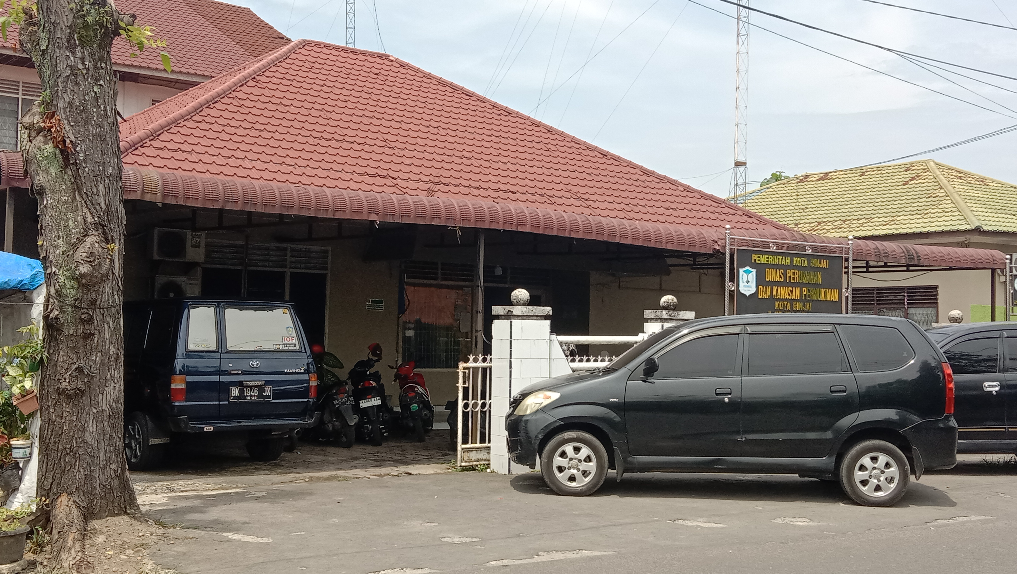
Dinas Perumahan dan Kawasan Permukiman Kota Binjai merupakan salah satu unsur pelaksana urusan pemerintahan tepatnya di bidang perumahan dan permukiman. Dinas ini bertanggungjawab kepada Walikota Binjai melalui Sekretaris Daerah Kota Binjai.
6.2 Kantor Satuan Polisi Pamong Praja Kota Binjai
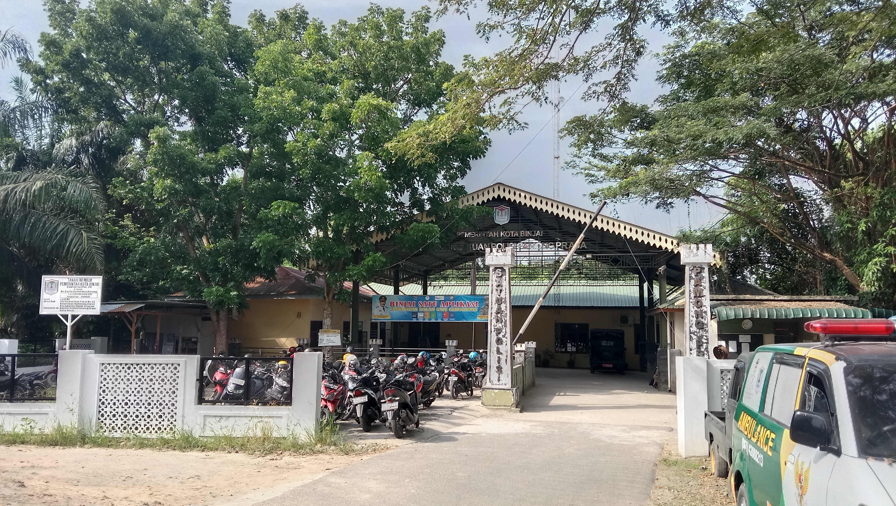
Satuan Polisi Pamong Praja Kota Binjai merupakan aparatur pemerintah kota yang bertugas untuk menegakkan peraturan daerah, peraturan kepala daerah, menyelenggarakan perlindungan masyarakat, serta berperan aktif dalam menjaga ketertiban umum dan ketentraman masyarakat.
6.3 Jumlah Sumber Daya Dinas Perumahan dan Kawasan Permukiman
Kota Binjai
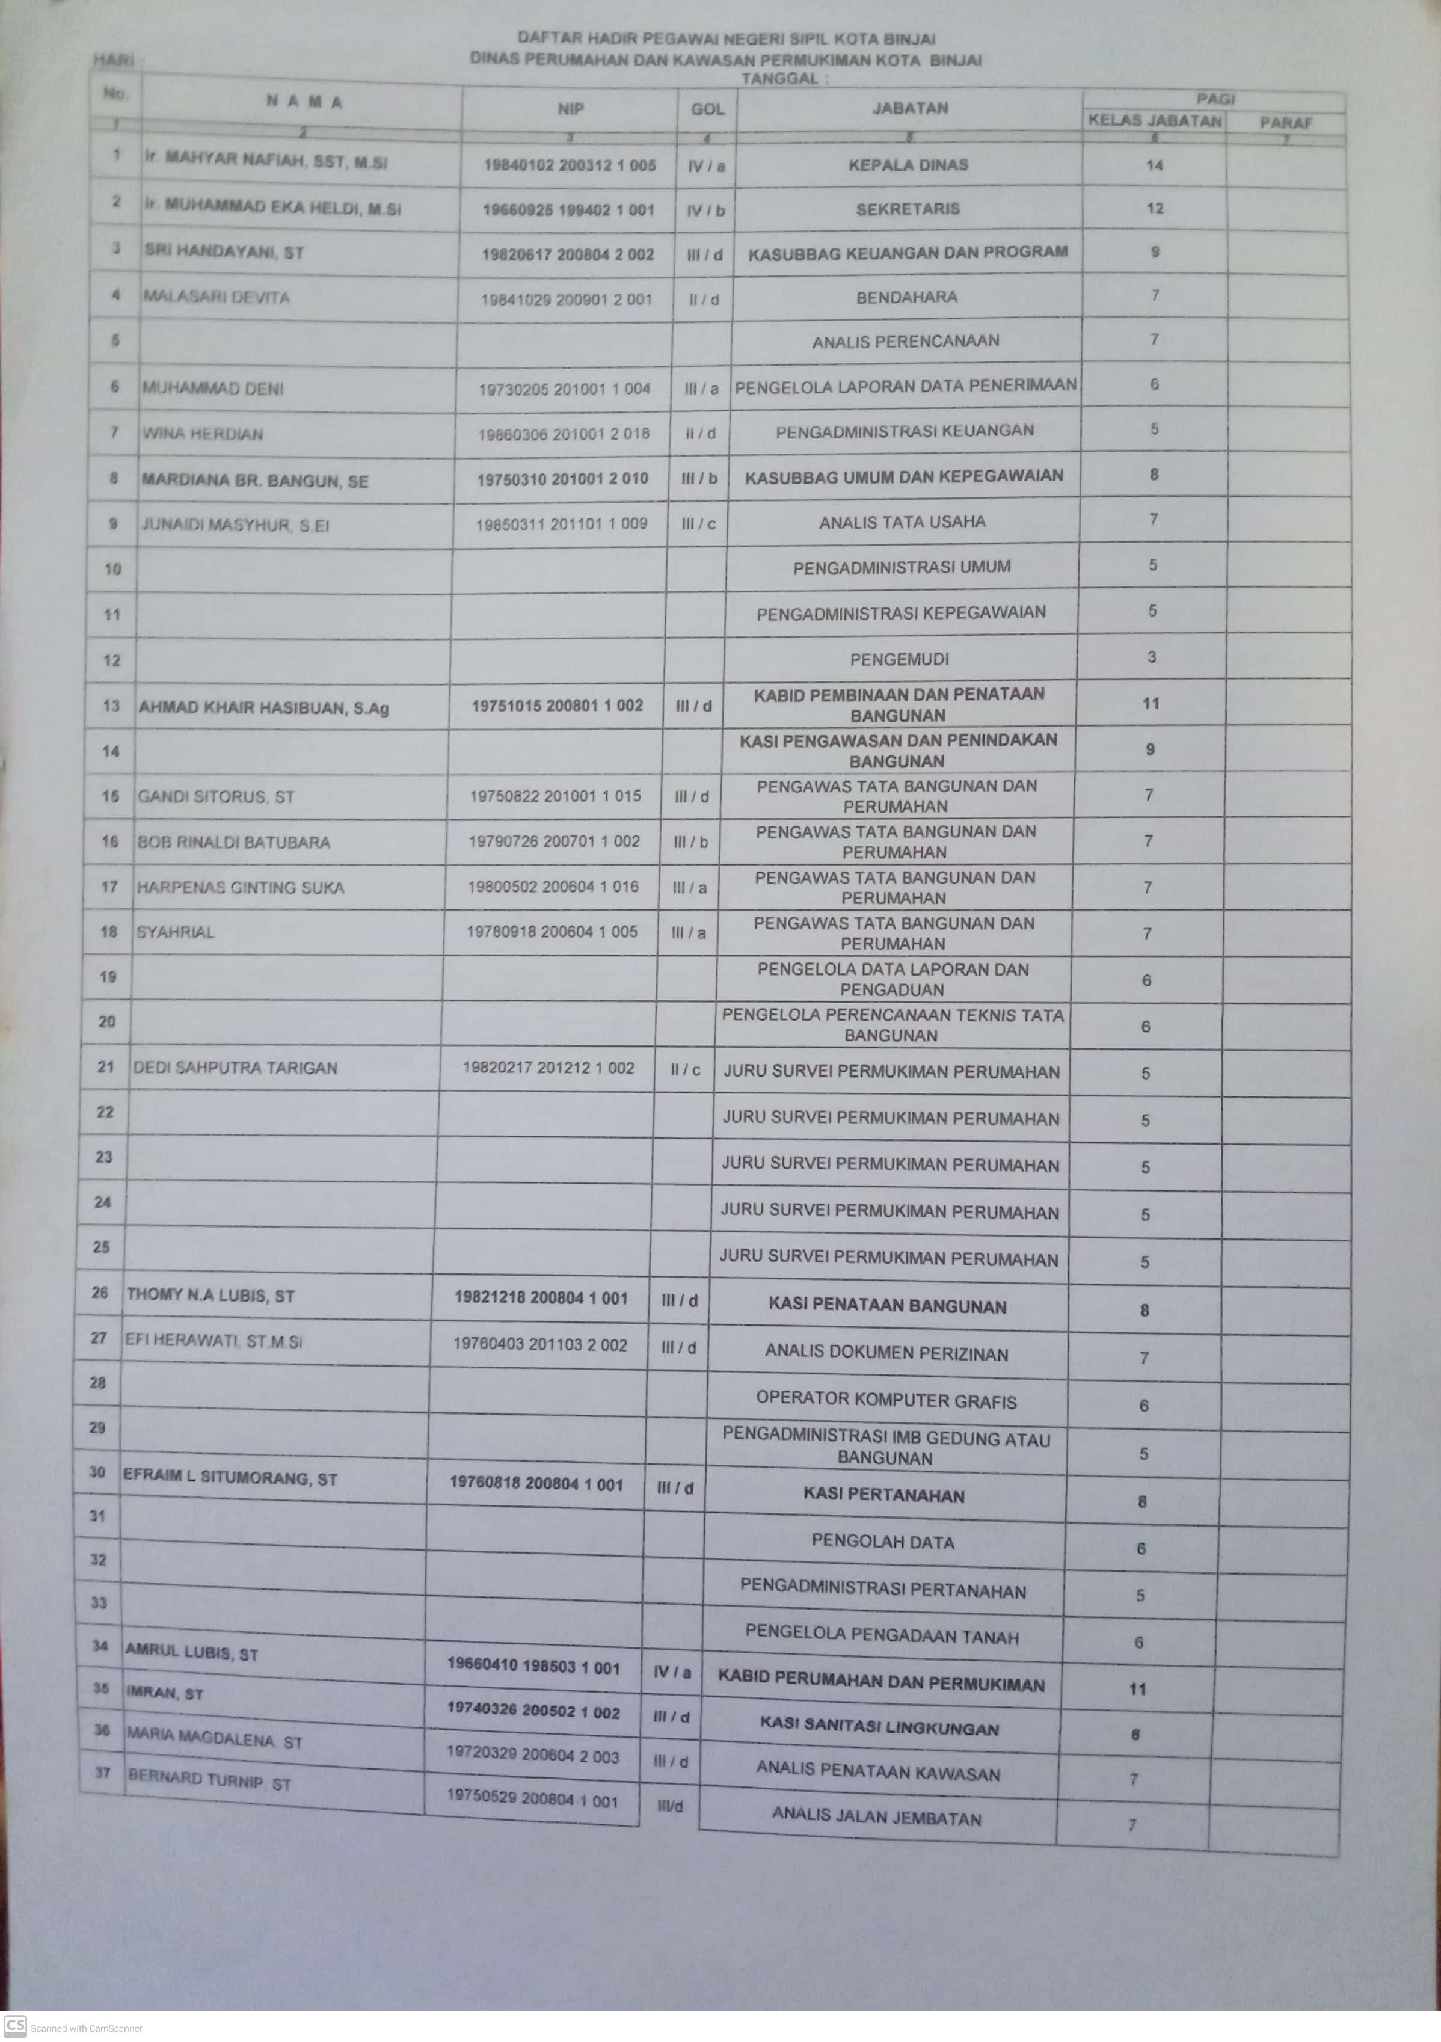
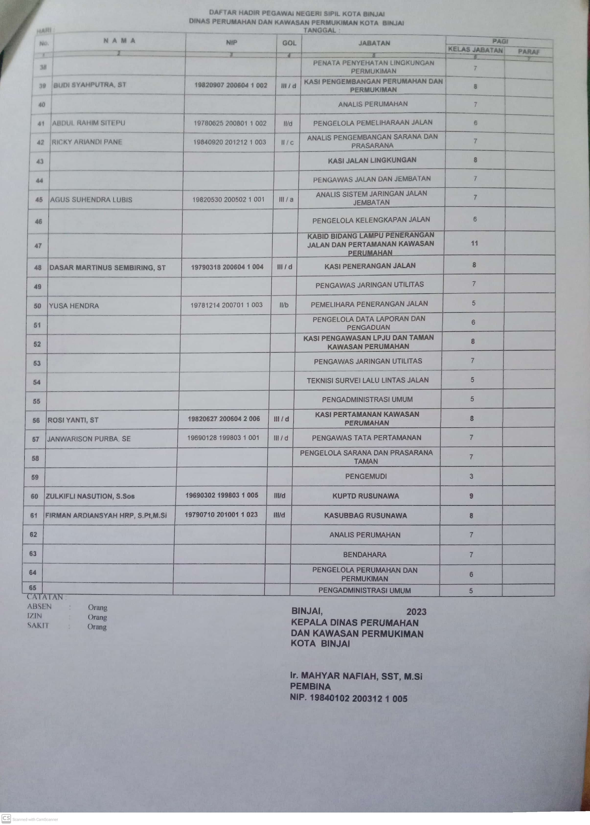
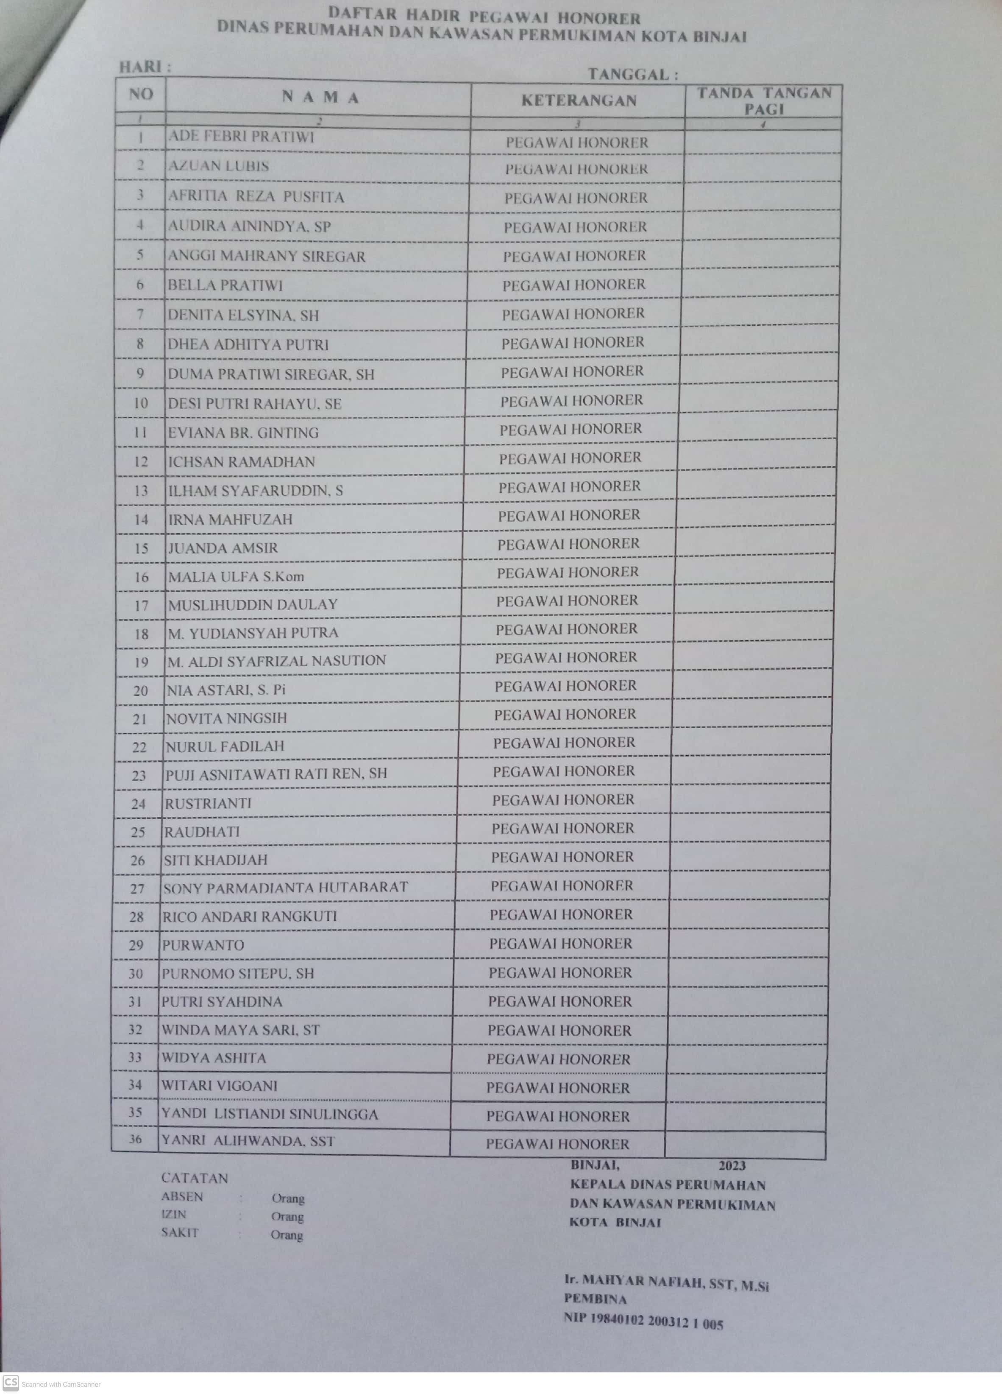
6.4 Jumlah Sumber Daya Manusia Satuan Polisi Pamong Praja Kota Binjai
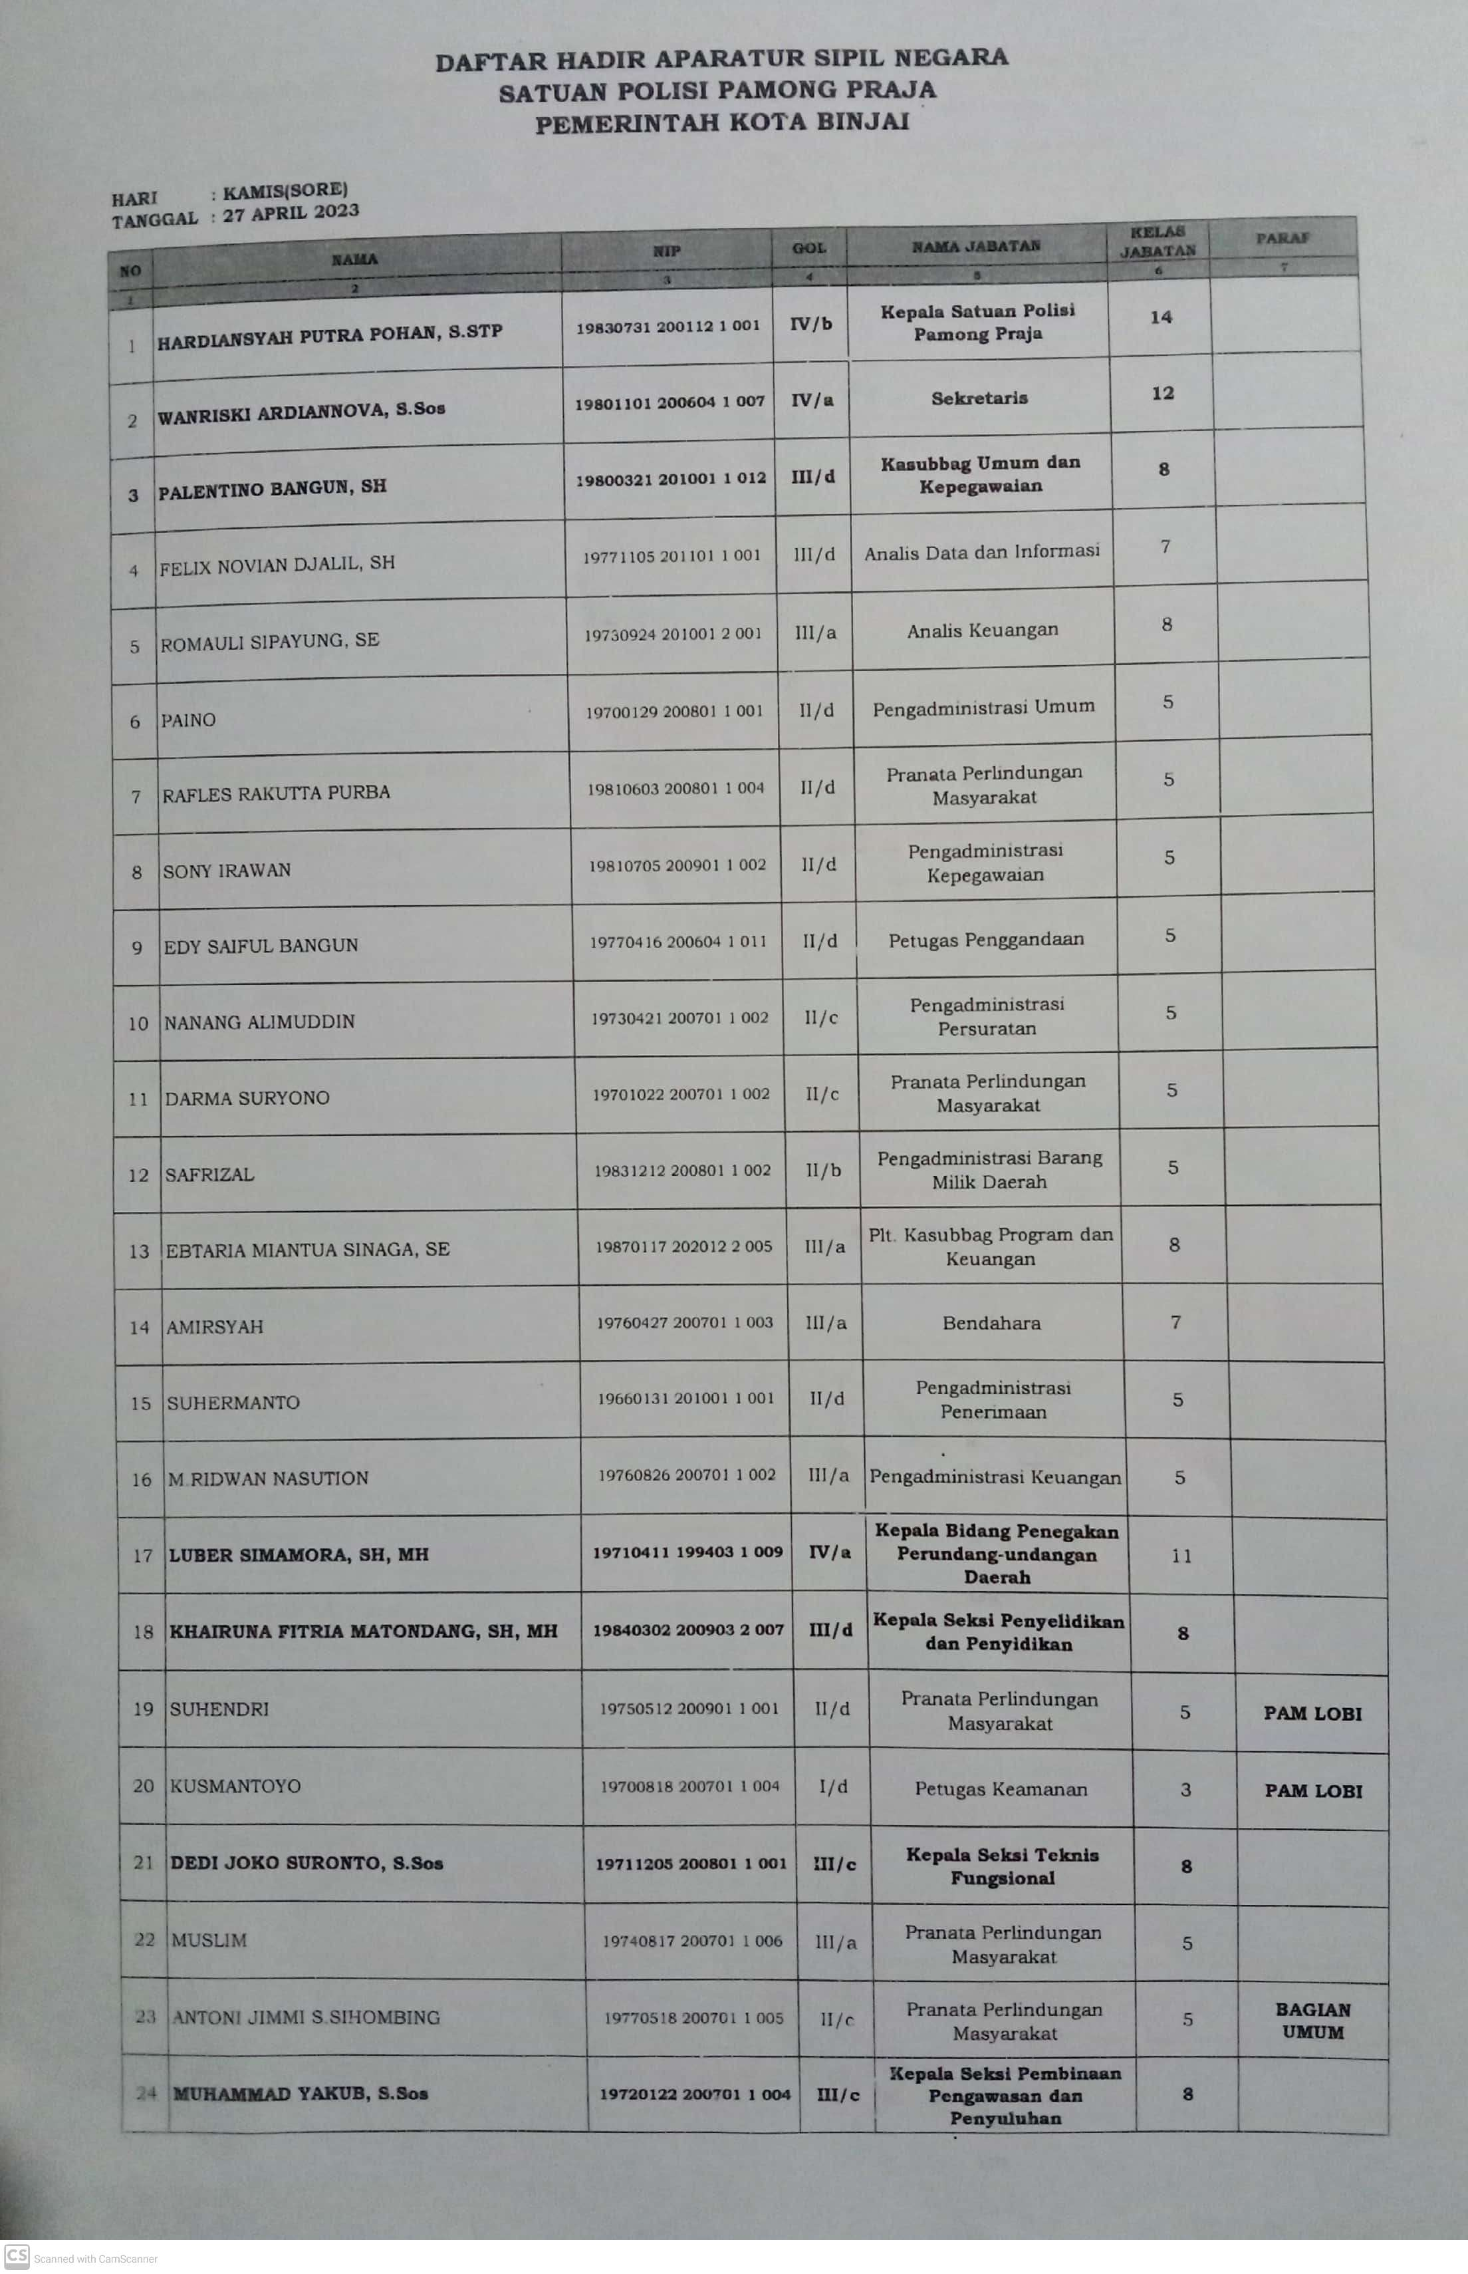
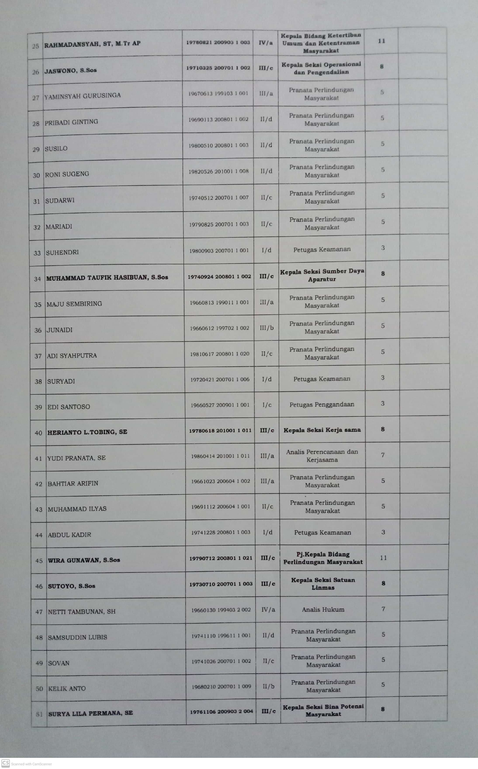
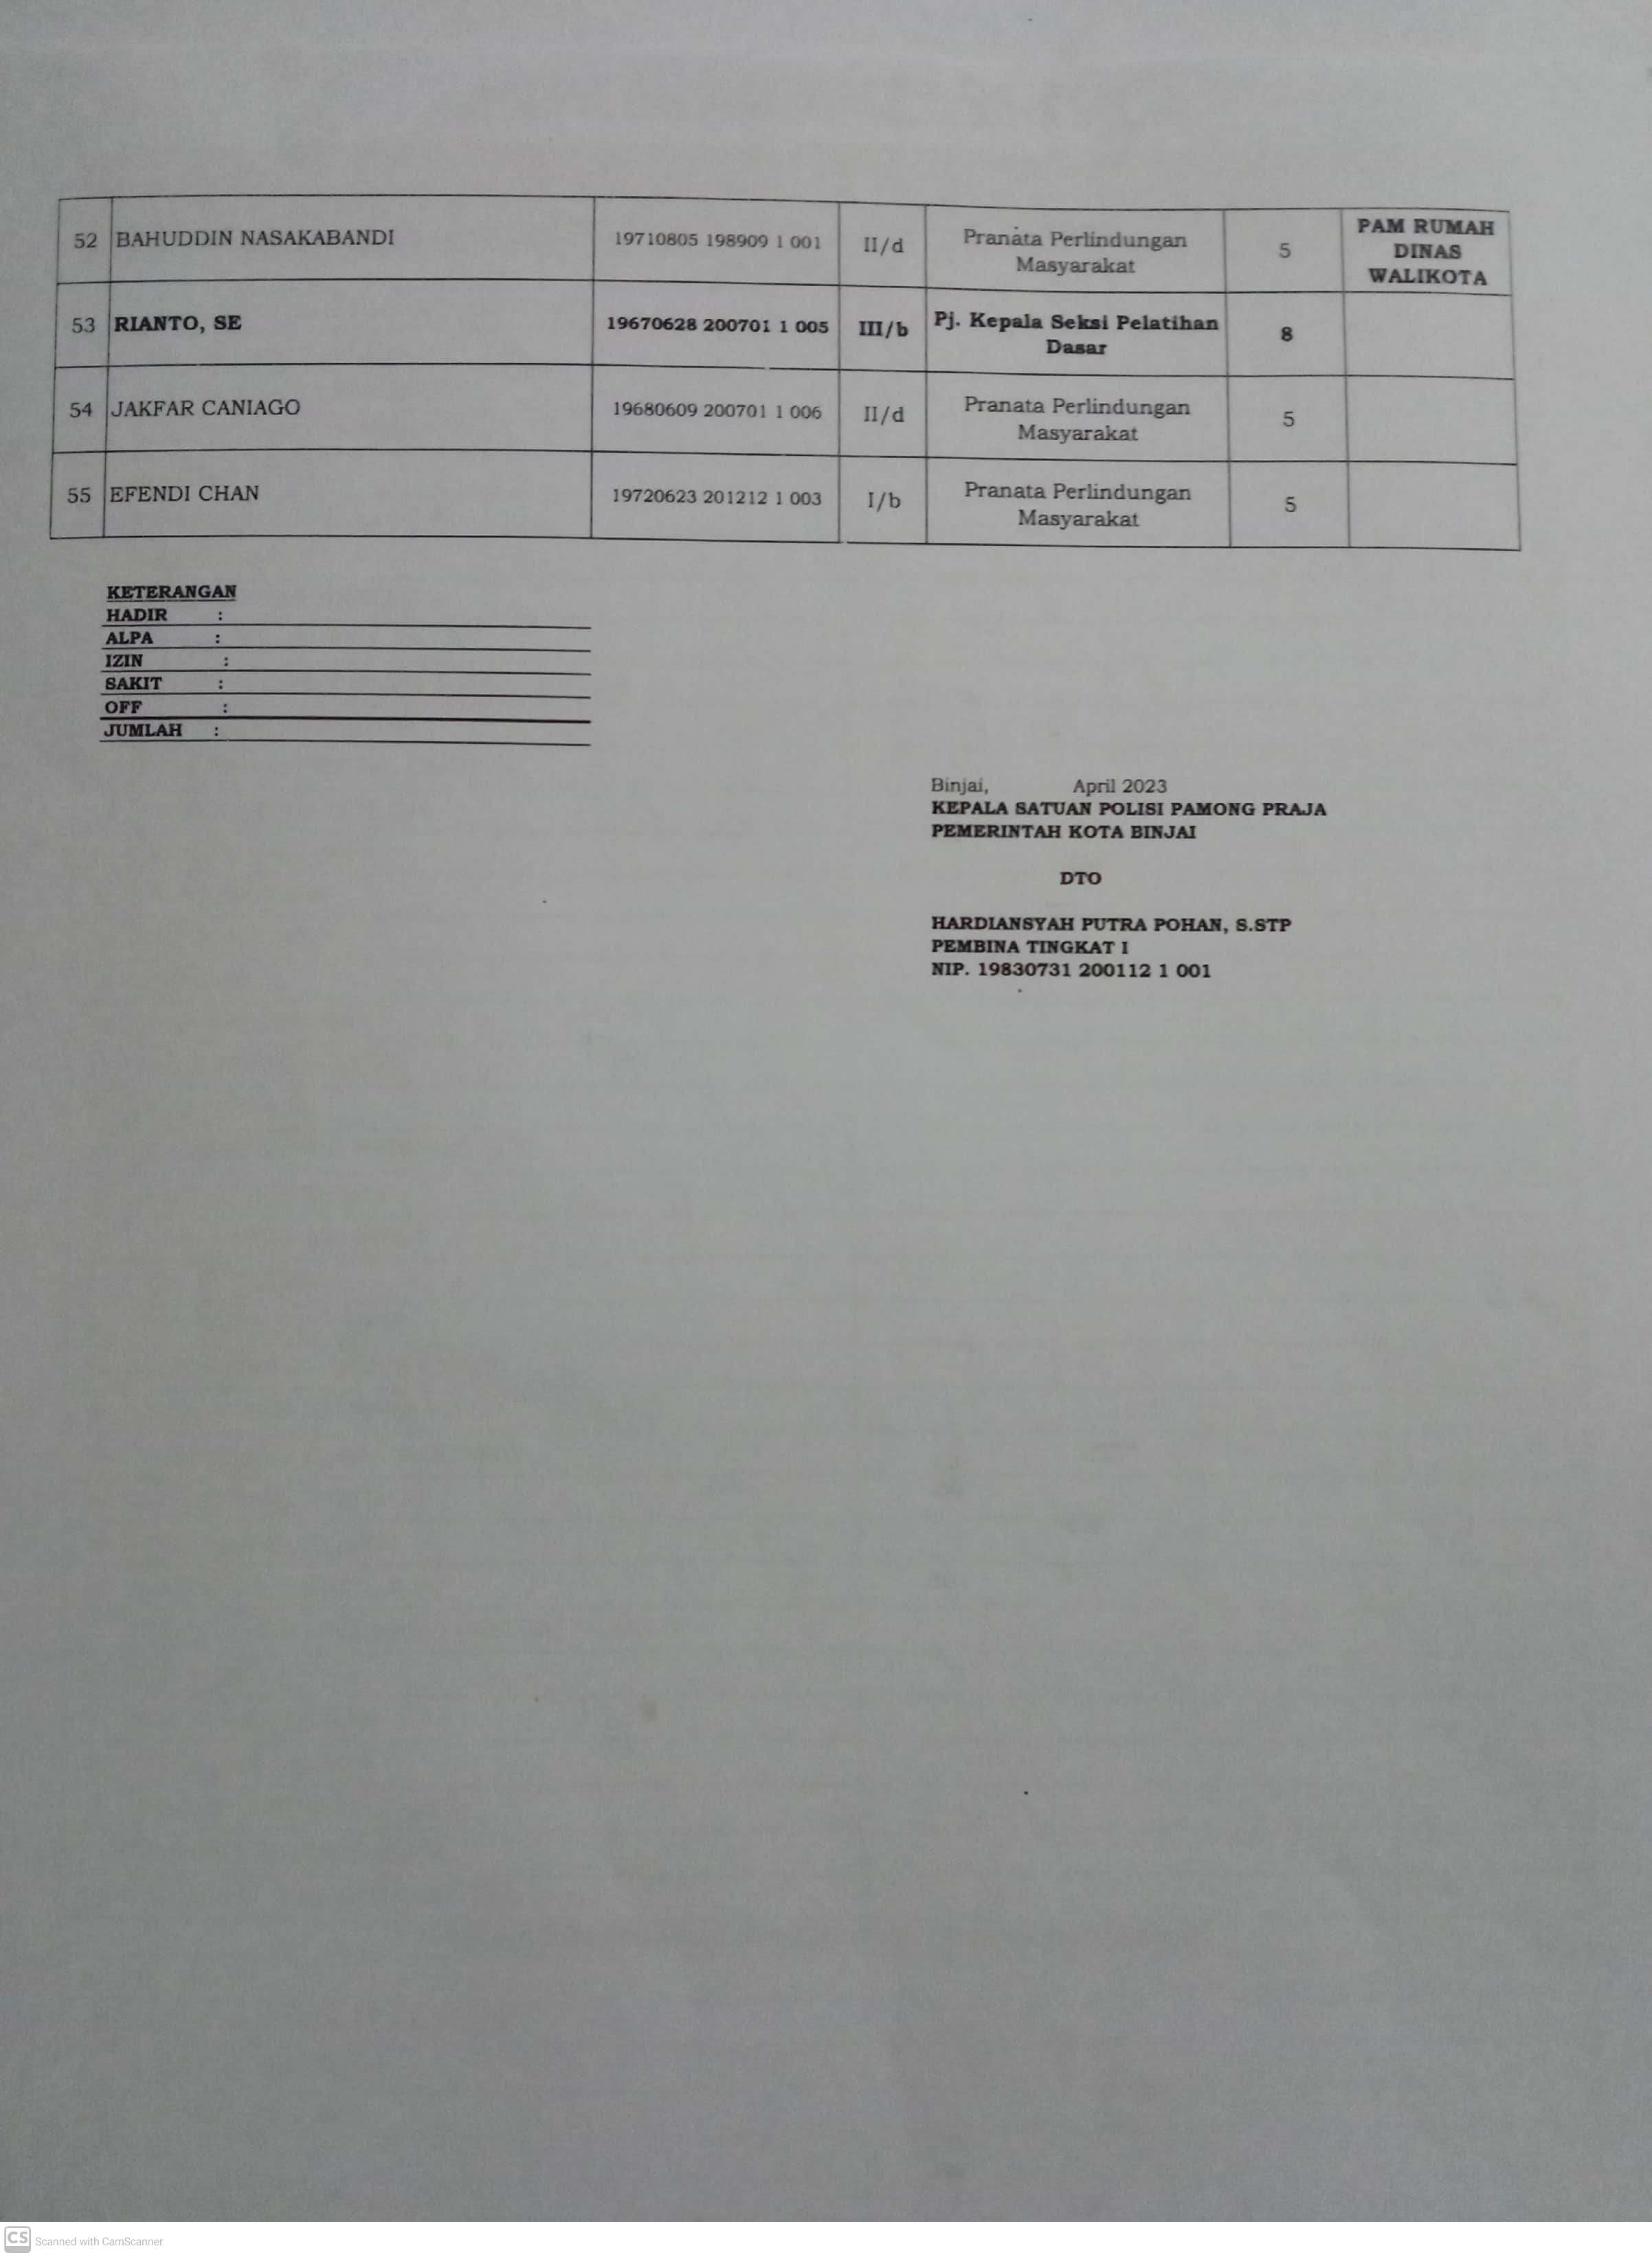
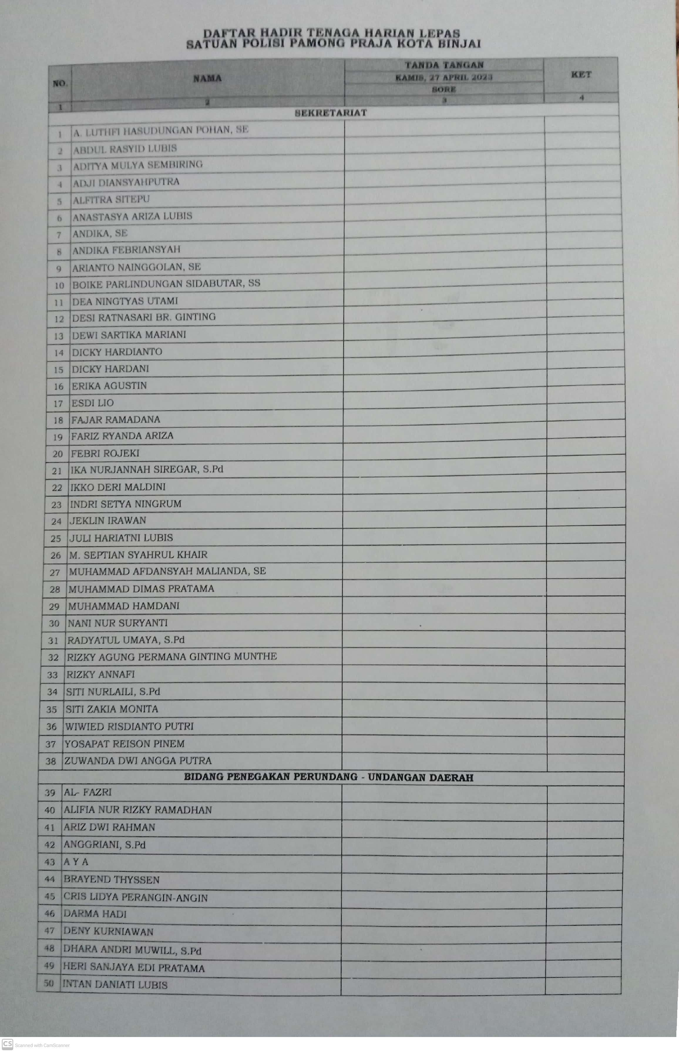
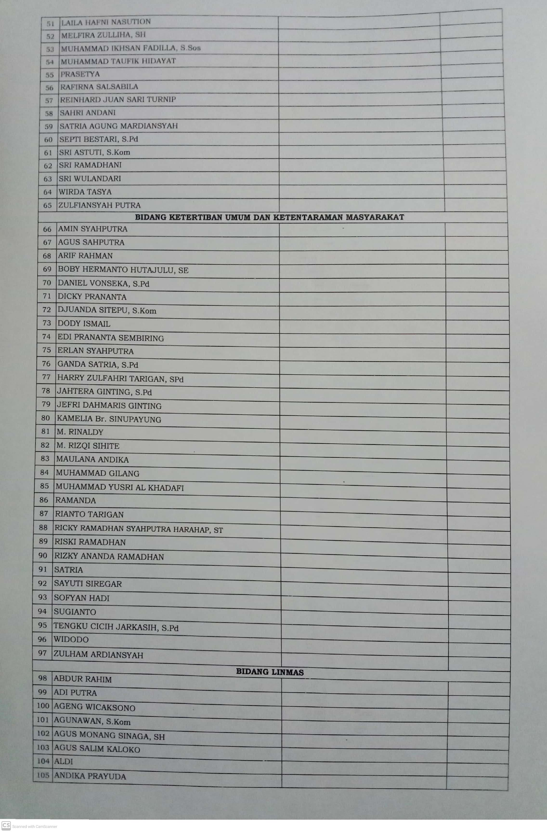
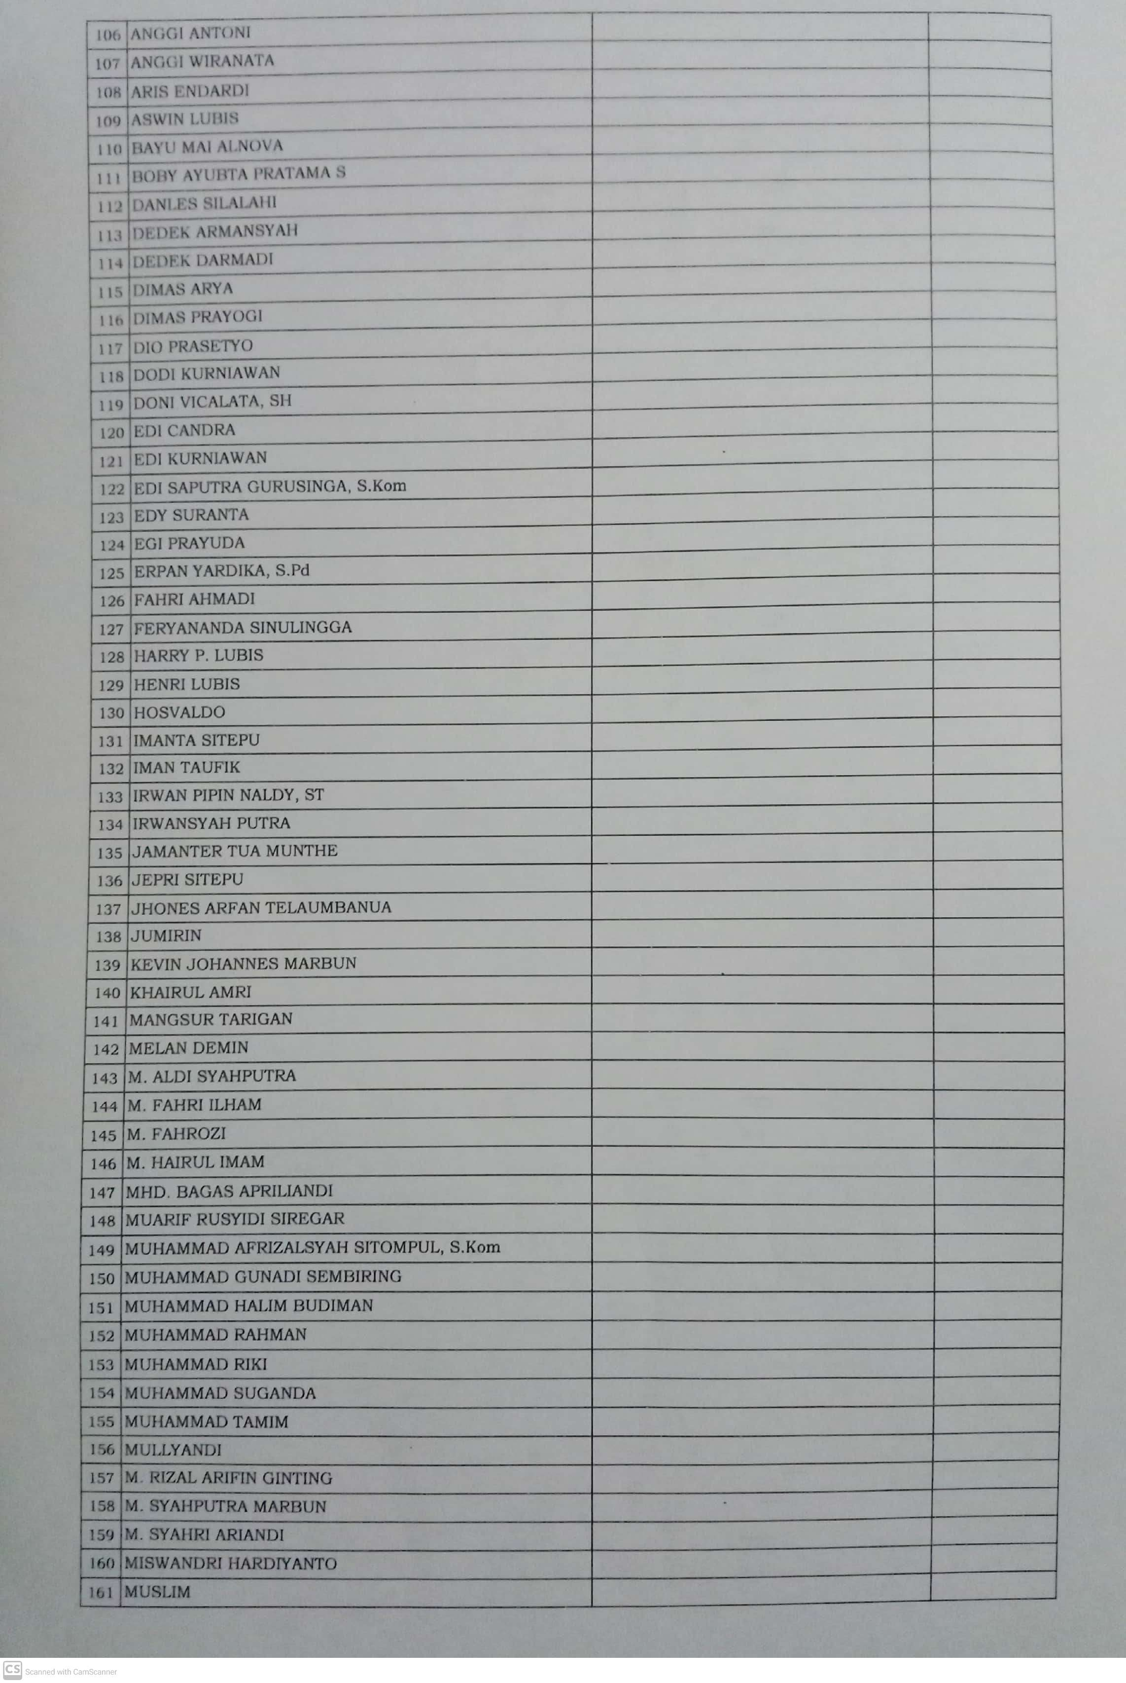
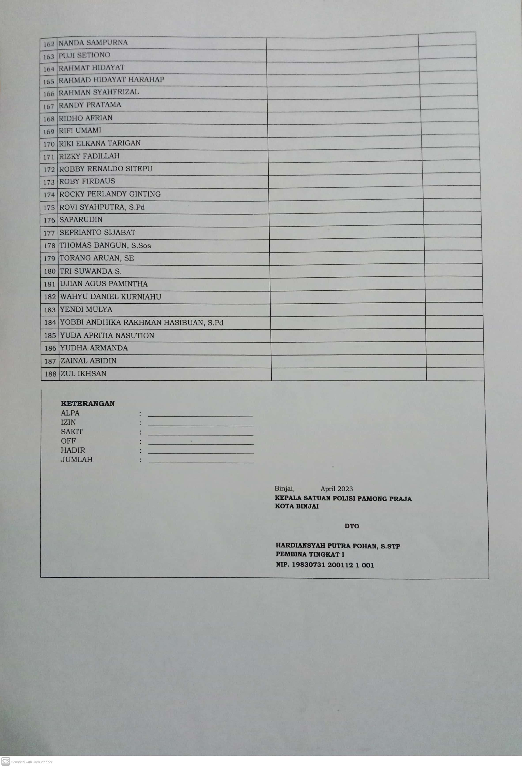
6.5 Keputusan Walikota Binjai Nomor 188.45-214/K/Tahun 2017
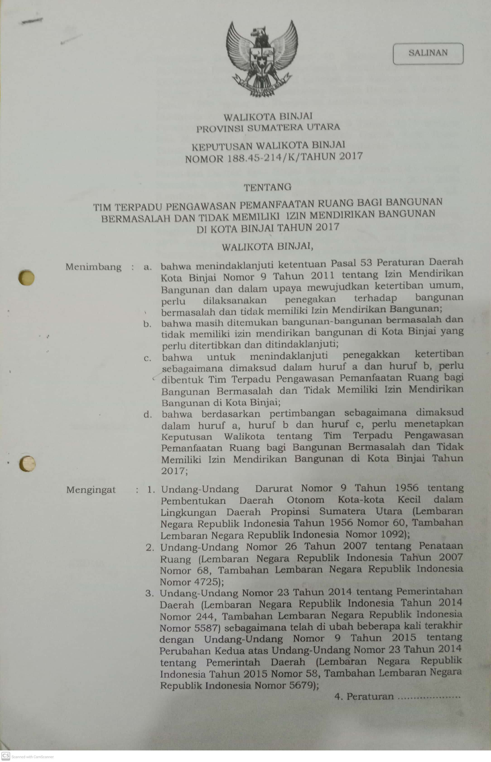
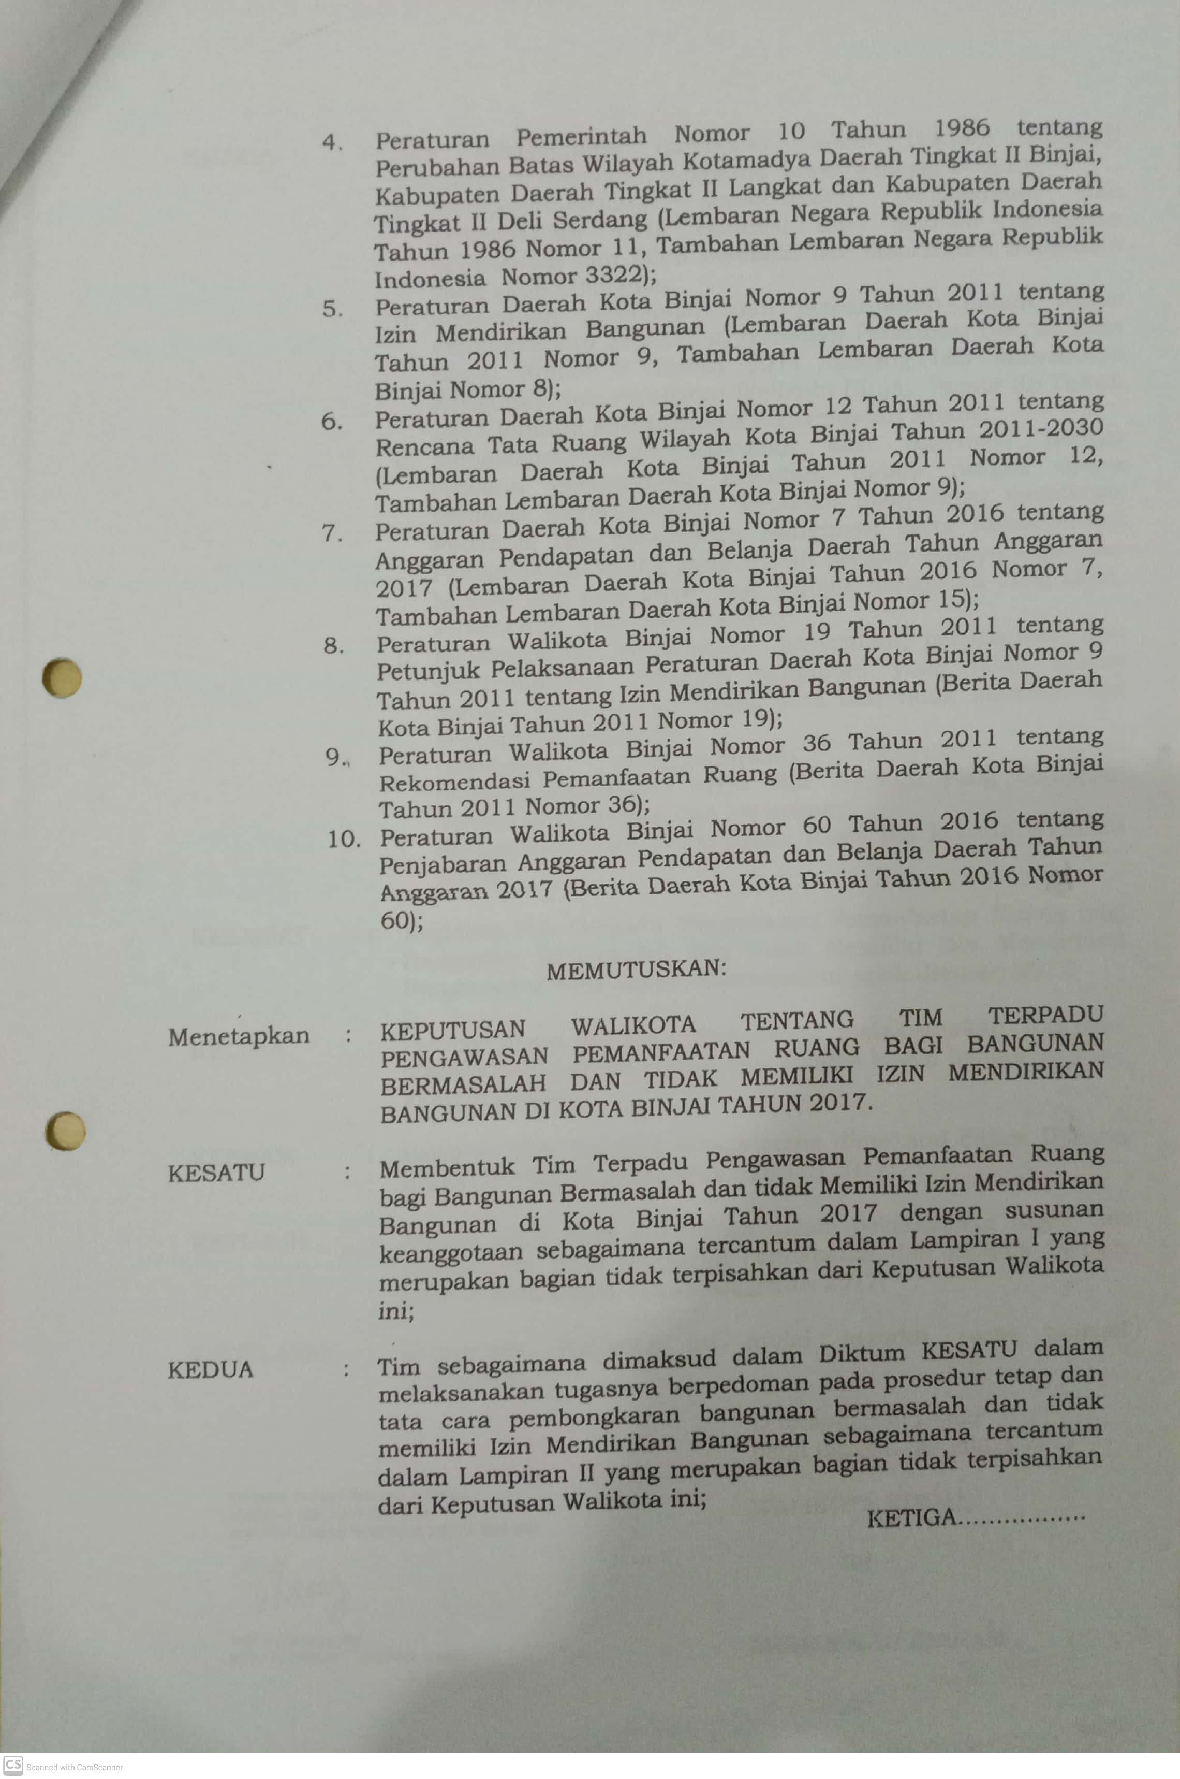
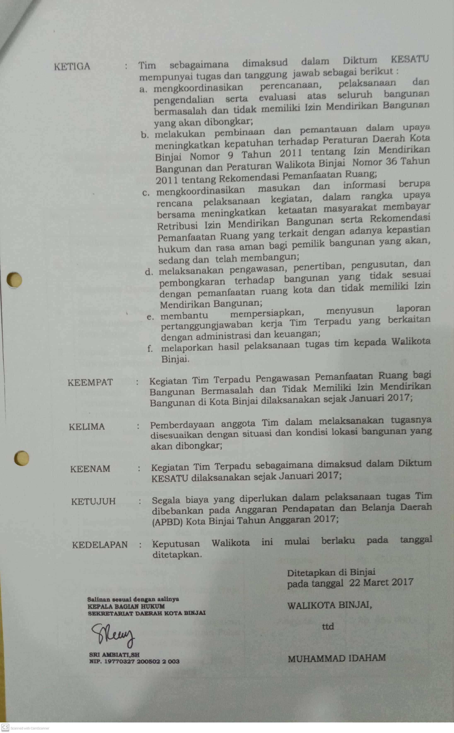
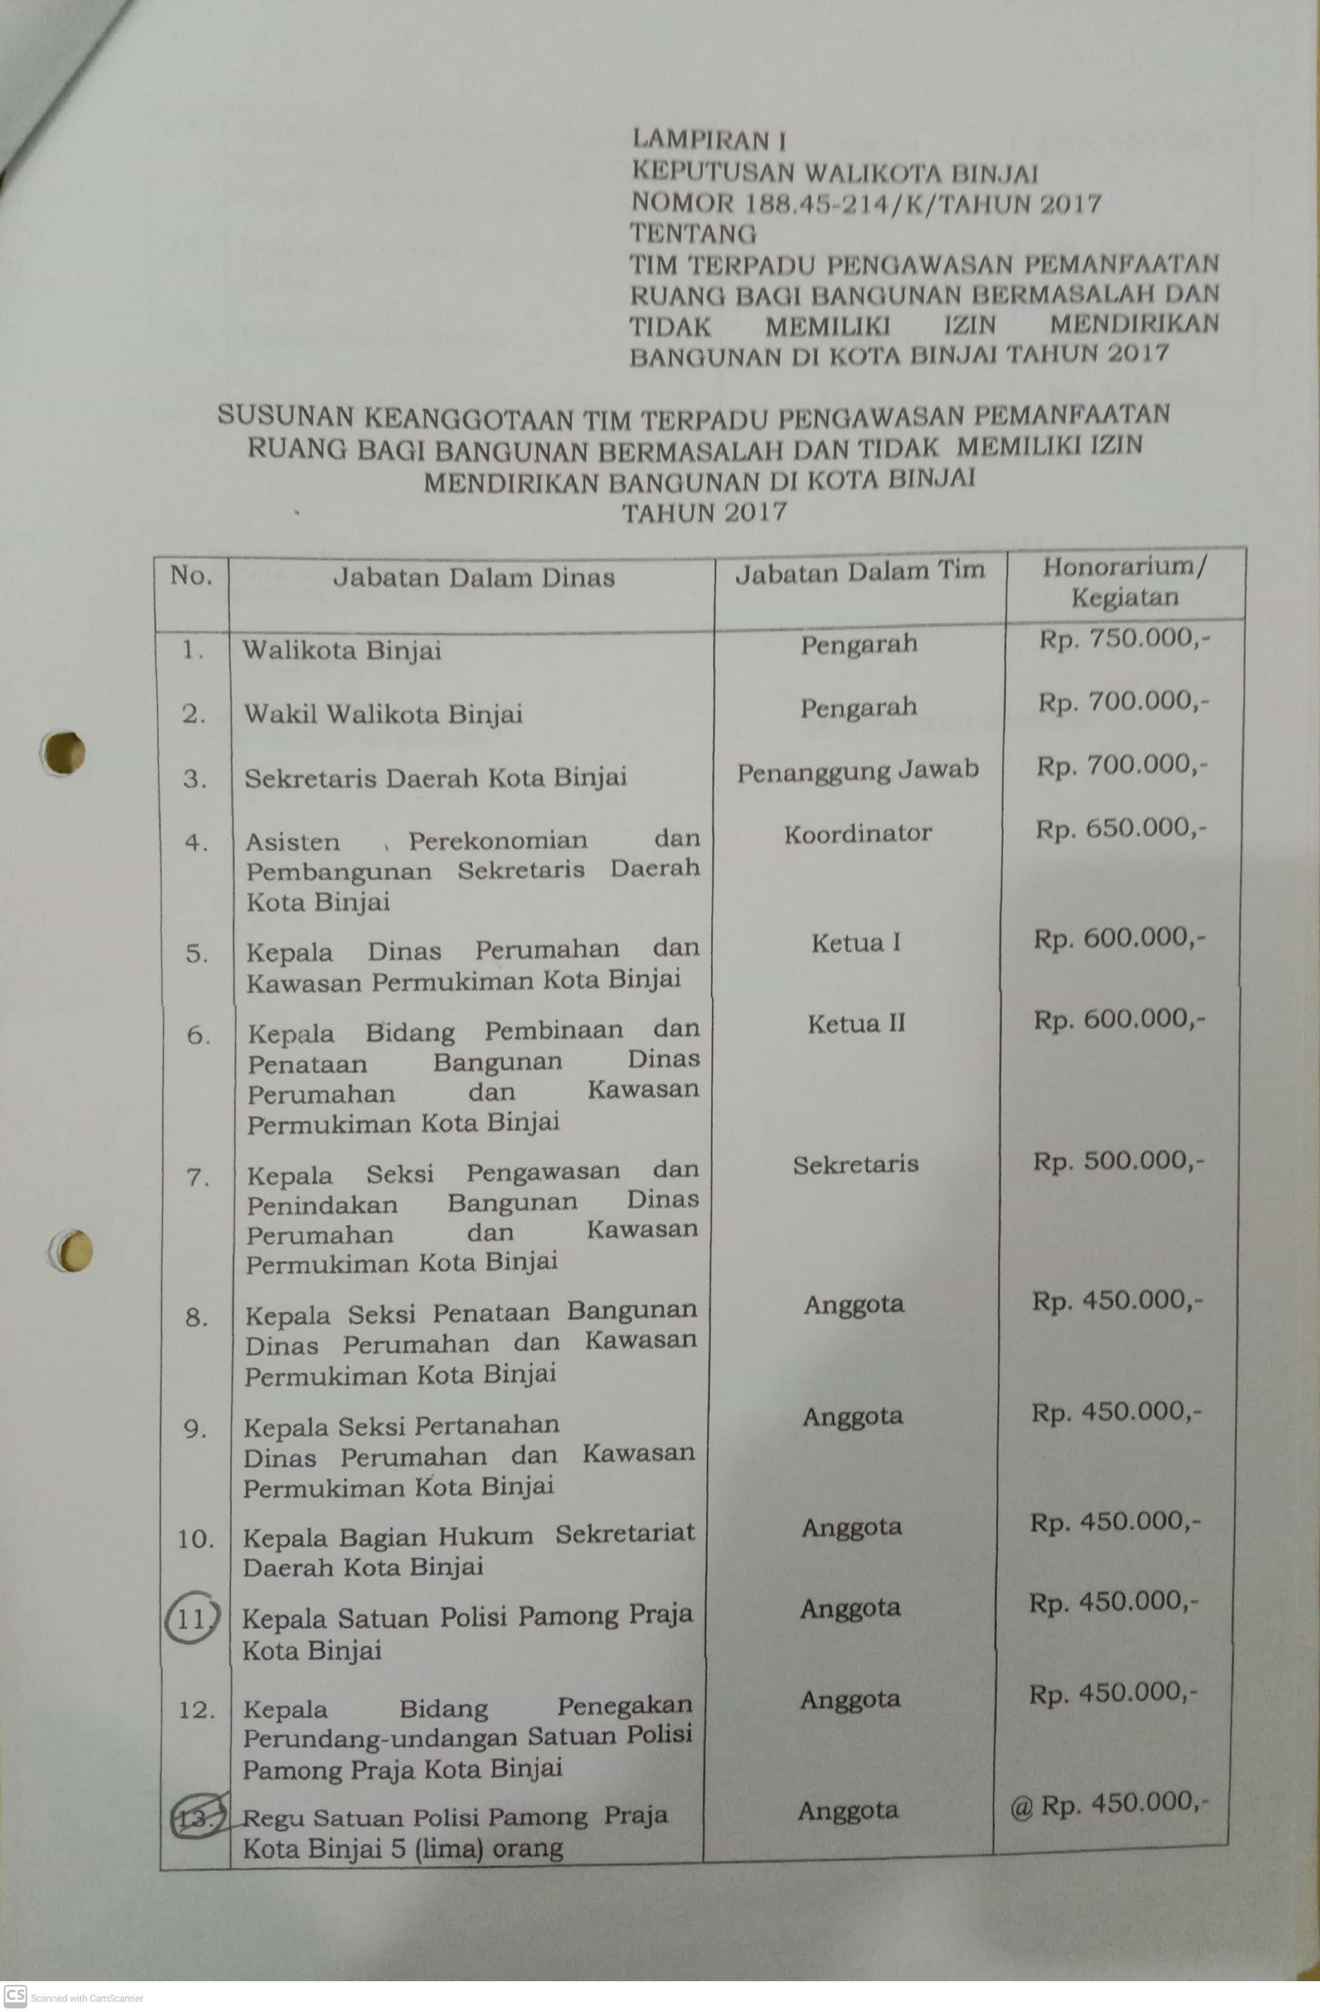
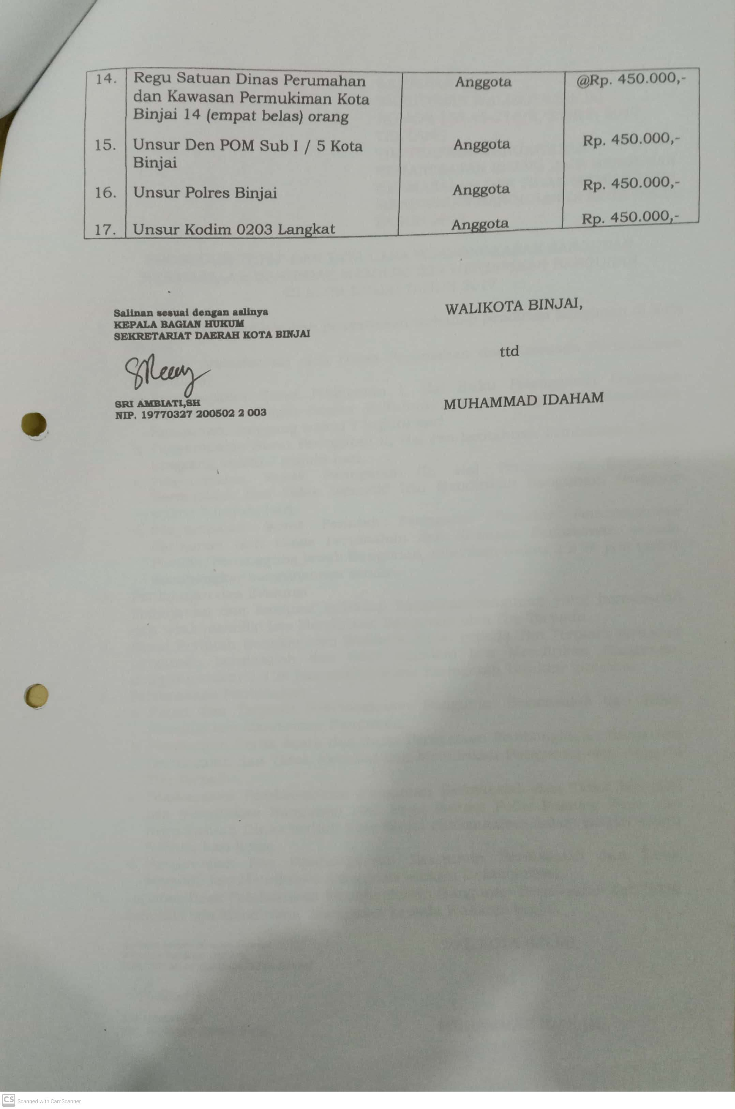
6.6 Surat Peringatan I, II, III, dan Surat Himbuan untuk mengurus
Persetujuan Bangunan Gedung (PBG) oleh Dinas Perkim
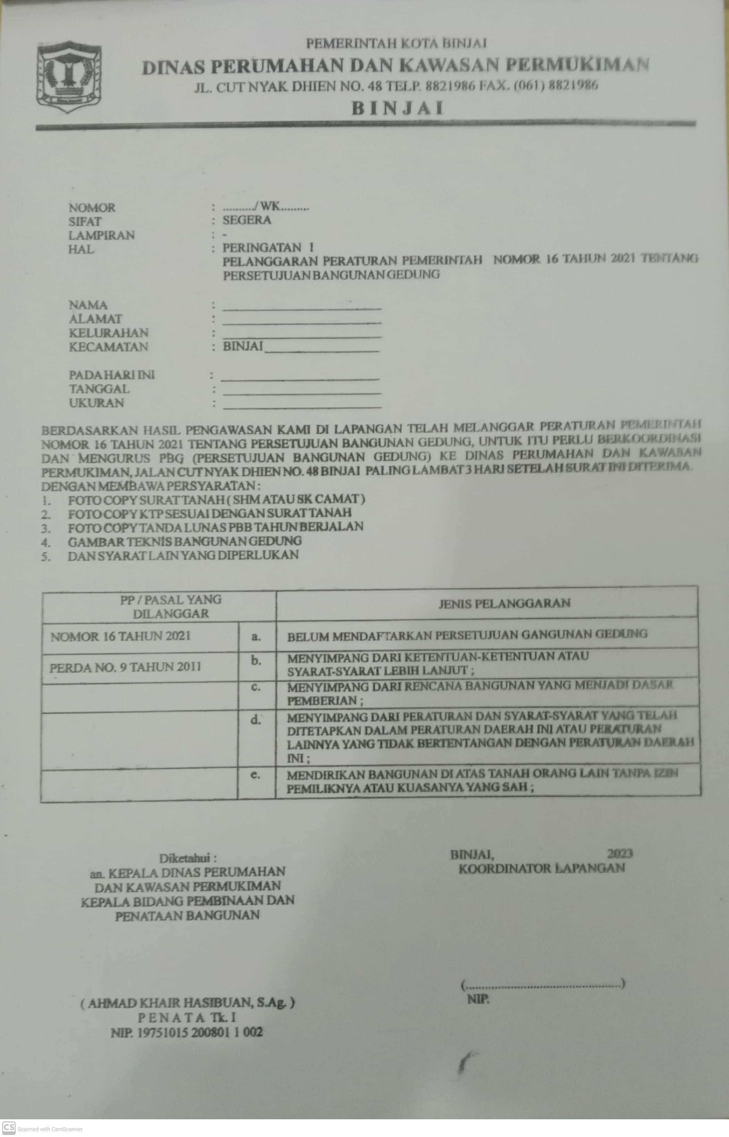
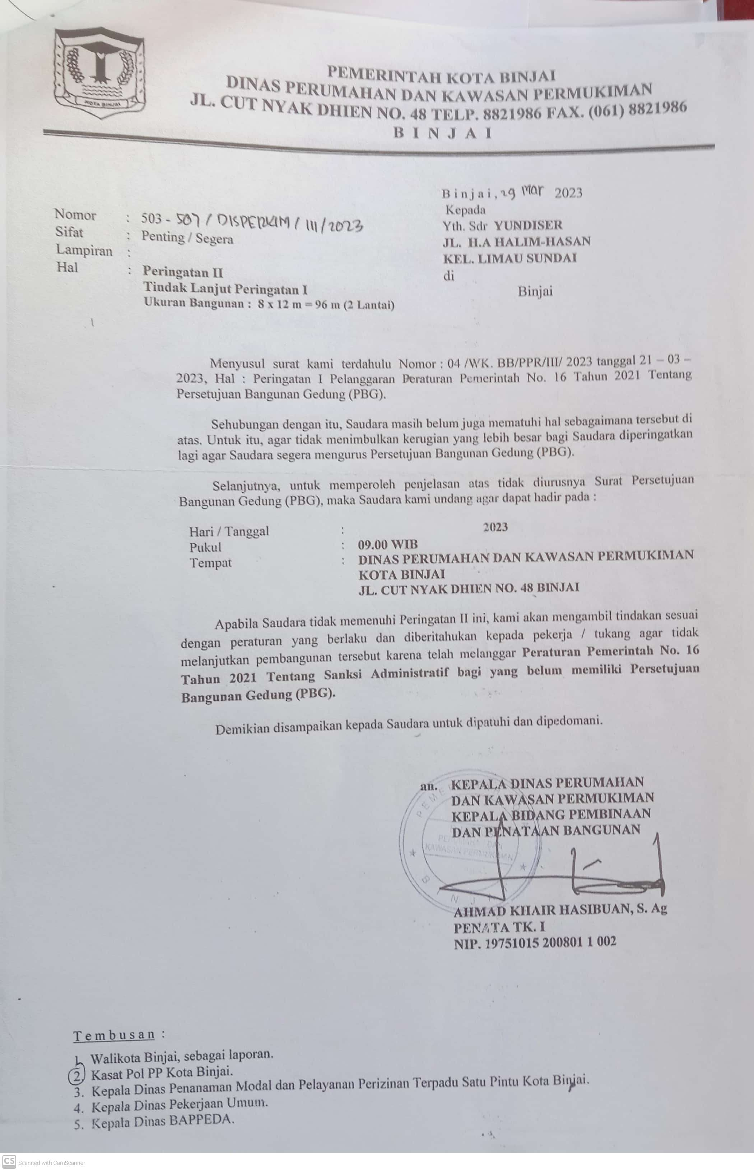
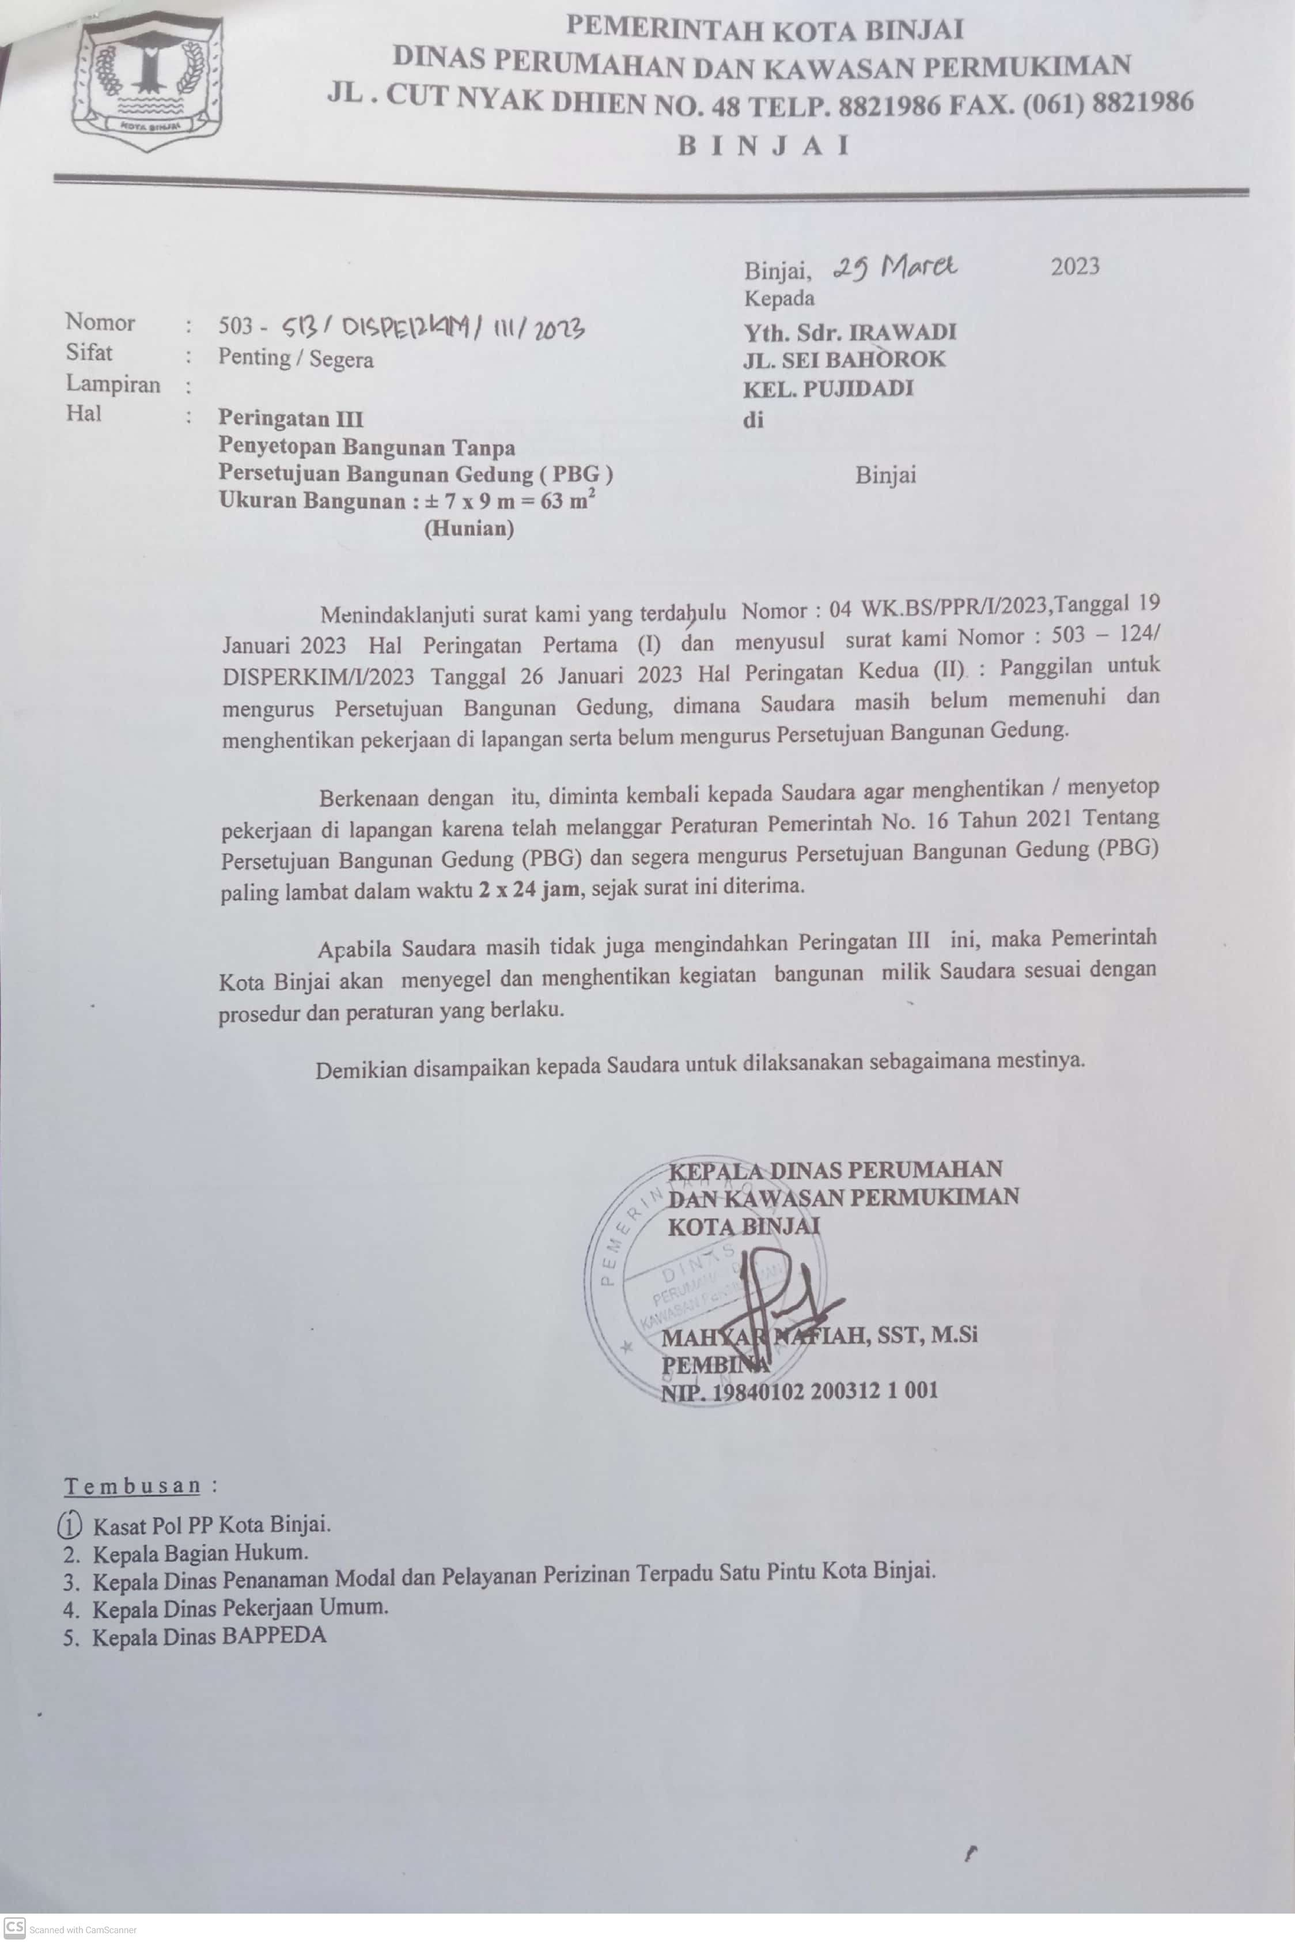
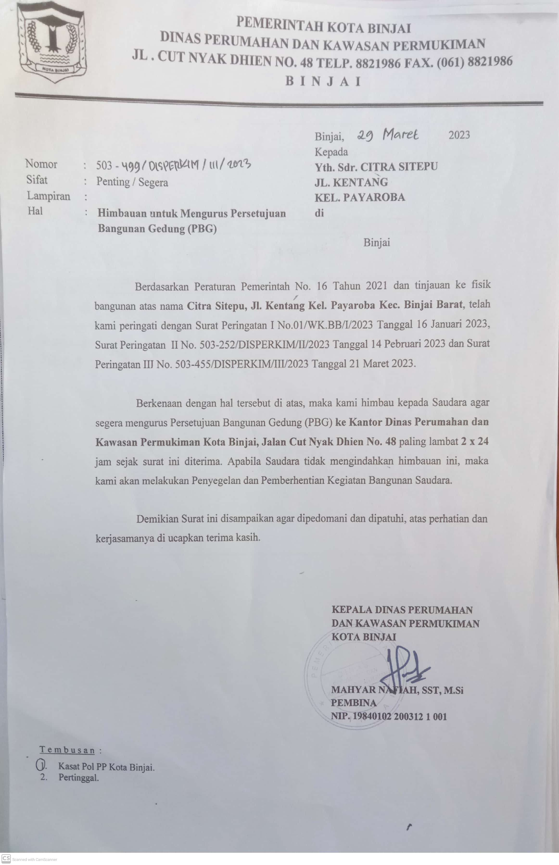
6.7 Surat Peringatan I, II, III oleh Satuan Polisi Pamong Praja
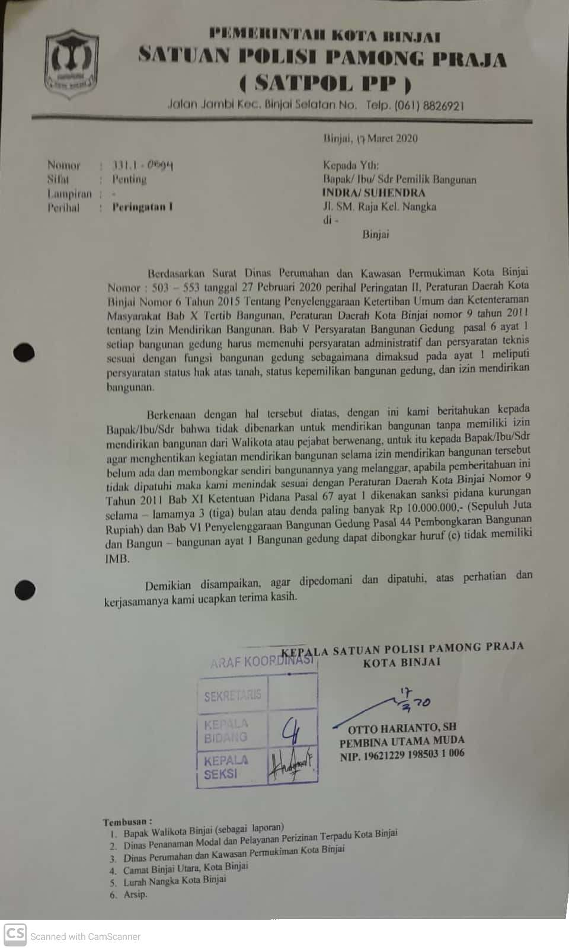
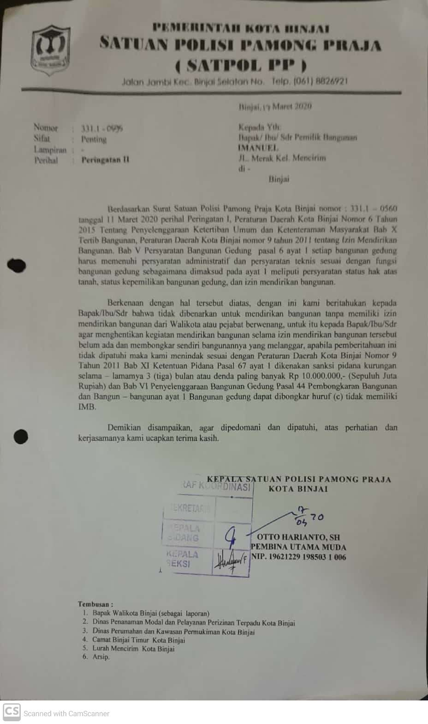
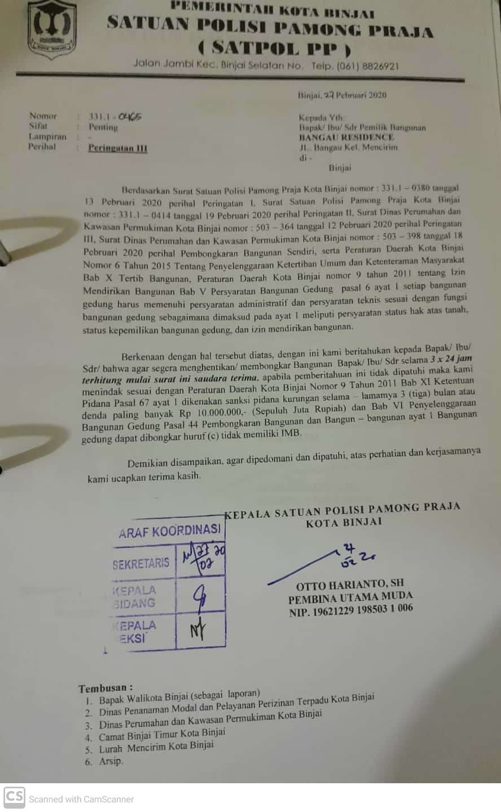
6.8 Dokumentasi Penertiban bangunan yang dilaksanakan oleh Dinas
Perkim dan Satpol PP
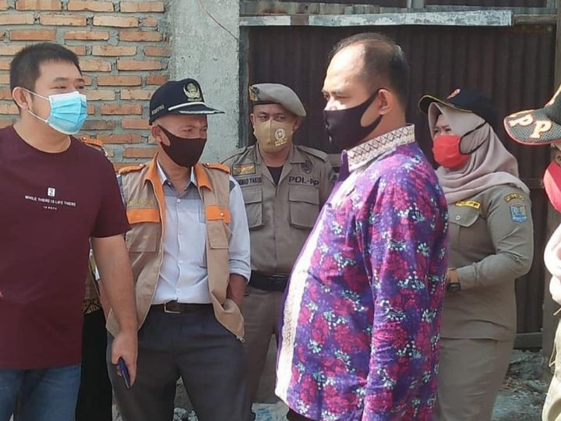
Penertiban bangunan yang dilaksanakan oleh Dinas Perkim dan Satpol PP yang berlokasikan di Jalan H. Agus Salim Kel. Nangka.
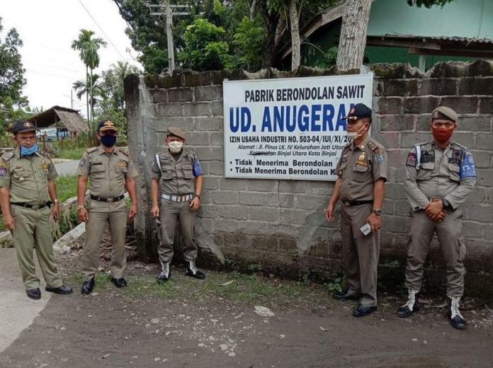
Penertiban bangunan dengan cara mengecek izin bangunan tempat usaha yang berada di Jalan jamin Ginting Kelurahan Rambung Dalam, Kecamatan Binjai Selatan

